МІНІСТЕРСТВО ОСВІТИ І НАУКИ УКРАЇНИ
ДЕРЖАВНИЙ ВИЩИЙ НАВЧАЛЬНИЙ ЗАКЛАД
«КРИВОРІЗЬКИЙ ДЕРЖАВНИЙ ПЕДАГОГІЧНИЙ УНІВЕРСИТЕТ» Психолого-педагогічний факультет
Кафедра початкової освіти

«Допущено до захисту»
Завідувач кафедри Реєстраційний № _____
_______ Павлик О.А «____»__________ 20 ___р.
^{(підпис)}
«____»__________ 20 ___р.

ФОРМУВАННЯ ЧИТАЦЬКОЇ КОМПЕТЕНТНОСТІ МОЛОДШИХ ШКОЛЯРІВ НА УРОКАХ ЛІТЕРАТУРНОГО ЧИТАННЯ ЗАСОБОМ ПРОЕКТНОЇ ТЕХНОЛОГІЇ

Кваліфікаційна робота студентки
групи ПНФ-м-13
ступінь вищої освіти магістр
спеціальності 013 Початкова освіта
Рожко Тетяни Вікторівни

Керівник
кандидат педагогічних наук, доцент, завідувач кафедри початкової освіти
Павлик Олена Анатоліївна

Оцінка:
Національна шкала _____________________
Шкала ECTS _____ Кількість балів _______
Голова ЕК ________ __________________
(підпис) (прізвище, ініціали)
Члени ЕК _______ __________________
(підпис) (прізвище, ініціали)
____________ ____________________________
(підпис) (прізвище, ініціали)
____________ ___________________________
(підпис) (прізвище, ініціали)
____________ ____________________________
(підпис) (прізвище, ініціали)

Кривий Ріг – 2018

ЗМІСТ

ВСТУП…………………………………………………………………………....3
РОЗДІЛ 1. ТЕОРЕТИЧНІ ЗАСАДИ ФОРМУВАННЯ ЧИТАЦЬКОЇ КОМПЕТЕНТНОСТІ МОЛОДШИХ ШКОЛЯРІВ ЗАСОБОМ ПРОЕКТНОЇ ТЕХНОЛОГІЇ
  - Сутність поняття «читацька компетентність»……… … …….. ……...9
  - Психолого-педагогічні аспекти формування читацької компетентності молодших школярів……………………………… …………………………..17
  - Проектна технологія як засіб формування читацької компетентності на уроках літературного читання ……………....................24
Висновки до розділу 1………………………………………………………….43
РОЗДІЛ 2. МЕТОДИКА ФОРМУВАННЯ ЧИТАЦЬКОЇ КОМПЕТЕНТНОСТІ МОЛОДШИХ ШКОЛЯРІВ ЗАСОБОМ ПРОЕКТНОЇ ТЕХНОЛОГІЇ
2.1 Аналіз державних документів, програм та підручників з досліджуваної проблеми, досвіду роботи вчителів початкових класів ……….. …………...46
2.2 Дослідження рівня сформованості читацької компетентності молодших школярів………………………………………………………………………...57
2.3 Дослідно-експериментальна робота з формування читацької компетентності молодших школярів засобом проектної технології………63
Висновки до розділу 2………………………………………………………….74
ВИСНОВКИ…………………………………………………………………….78
СПИСОК ВИКОРИСТАНОЇ ЛІТЕРАТУРИ………………………………….82
ДОДАТКИ………………………………………………………………………90

ВСТУП

У концептуальних засадах реформування середньої освіти «Нова українська школа» визначено життєві компетентності, «необхідні для успішної самореалізації у житті, навчанні та праці: спілкування державною (і рідною у разі відмінності) мовами; спілкування іноземними мовами; математична компетентність; основні компетентності у природознавчих науках і технологіях; інформаційно-цифрова компетентність; уміння вчитися впродовж життя; ініціативність і підприємливість; соціальна та громадянська компетентність; обізнаність та самовираження у сфері культури; екологічна грамотність і здорове життя» [44, с.15]. Усі визначені компетентності діти набуватимуть послідовно. Їхній зміст базується на вміннях, серед яких визначено: уміння читати і розуміти прочитане; уміння висловлювати думку усно і письмово. Тому літературне читання є одним із основних предметів у системі початкової освіти, що формує функціональну грамотність, сприяє загальному розвитку і вихованню дитини.
У сучасному освітньому просторі увага акцентується на формуванні в учнів уміння самостійно мислити, здобувати та застосовувати знання, детально обдумувати прийняті рішення й чітко планувати дії. Тому сьогодні в організації освітнього процесу особлива увага приділяється застосуванню методів і технологій на основі проектної та дослідницької діяльності школярів.
Особливої уваги заслуговує застосування проектної технології на уроках читання. Адже, як зазначено в чинній шкільній програмі з літературного читання для початкової школи, саме на уроках читання «відбувається становлення дитини-читача, здатної до самостійної читацької, творчої діяльності; здійснюється її мовленнєвий, літературний, інтелектуальний розвиток; формуються морально-естетичні уявлення і поняття, збагачуються почуття, виховується потреба в систематичному читанні» [41].
Також у проекті нового Стандарту початкової освіти вказано, що метою початкової освіти є гармонійний розвиток дитини відповідно до її вікових та індивідуальних психофізіологічних особливостей і потреб, виховання загальнолюдських цінностей, підтримка життєвого оптимізму, розвиток самостійності, творчості та допитливості [53]. Проектна технологія сприяє формуванню в учнів самостійно накопичувати потрібні знання, творчо представити результати своєї діяльності, які будуть мати практичну значущість, і шукати нові способи її реалізації.
Проектна технологія є однією з інноваційних педагогічних технологій, що відповідає вимогам Національної доктрини розвитку освіти щодо переходу до нового типу гуманістично-інноваційної освіти, коли увага переноситься на набуття учнями знань, умінь і навичок, життєвого досвіду, як засобу формування життєвої компетенції. Проектна технологія «змушує» дітей по-новому подивитися на свої можливості, осмислити характер взаємодії з навколишнім середовищем, дає відповіді на запитання: А навіщо мені це треба [34]?
Аспекти досліджуваної проблеми вивчали відомі педагоги та психологи: П.П. Блонський, Л. С.Виготський, Д.Б.Ельконін, П.Ф. Каптерев, О.М. Леонтьєв, А.С. Макаренко, С.Л. Рубінштейн, В.О. Сухомлинський, К.Д. Ушинський. Їхні праці вплинули на розвиток читацької культури школярів. Проблему розвитку навичок читання розглядали такі науковці і методисти, як: О.В. Вашуленко, В.М. Зайцев, В.Б. Едигей, І.Г. Пальченко, О.Я. Савченко, Н.Ф. Скрипченко, І.Т. Федоренко та інші. Читацьку компетентність досліджували такі вчителі: О. Бондаренко, Л.В. Глиницька, В.В. Манайло, В.О. Мартиненко.
Ідеї проектного навчання висвітлено у працях вітчизняних та зарубіжних учених (Д. Дьюї, У. Кілпатрик, Є. Коллінгс, Л. Левін, Д. Піт). Проблемі використання проектних технологій в освітньому процесі присвячували свої праці К. Баханов, В. Гузеев, І. Єрмаков, А. Касперський, О. Пєхота, Л. Пироженко, Є. Полат, О. Пометун, Г. Селевко, Л.Н. Сергєєва. До питань проектної діяльності у навчально-виховному процесі початкової школи звертались як психологи, так і педагоги. Історія застосування методу проектів у навчальній діяльності школярів детально проаналізована у таких науковців: С. У. Гончаренком, О. Я. Савченко, Н. В. Котелянець, та ін.
У цілому в науковій літературі досить ґрунтовно досліджені теоретичні засади проектної технології, проте організація роботи над проектом молодших школярів на уроках літературного читання залишається поза увагою. Також у літературі недостатньо висвітлено питання щодо формування читацької компетентності молодших школярів засобами проектної технології. Тому недостатня теоретична розробленість та нагальна практична потреба визначають актуальність теми нашого дослідження.
Мета дослідження: теоретично обґрунтувати й розробити систему роботи на уроках літературного читання, яка сприяє формуванню читацької компетентності молодших школярів.
Завдання дослідження:
- вивчити та проаналізувати сучасну науково-педагогічну літературу з проблеми дослідження;
- з’ясувати сутність поняття «читацька компетентність», психологічні особливості та шляхи її формування;
- виявити специфіку формування читацької компетентності молодших школярів на уроках літературного читання засобами проектної діяльності;
- визначити засади організації проектної діяльності молодших школярів на уроках літературного читання;
- проаналізувати та узагальнити досвід роботи вчителів з проблеми дослідження, програми і підручники;
- дослідити рівень сформованості читацької компетентності учнів у 4 класі;
- розробити систему роботи з формування читацької компетентності молодших школярів на уроках літературного читання засобами проектної технології та експериментально перевірити її ефективність.
Об’єкт дослідження – процес формування читацької компетентності молодших школярів засобами проектної діяльності.
Предмет дослідження – система роботи, спрямована на формування читацької компетентності молодших школярів на уроках літературного читання засобами проектної технології.
Гіпотеза дослідження: формування читацької компетентності на уроках літературного читання у 4 класі засобами проектної технології буде ефективним якщо:
- ураховувати компоненти читацької компетентності для визначення типу проекту;
- зважати на індивідуальні особливості молодших школярів у процесі організації проектної діяльності;
- поетапно, систематично та цілеспрямовано використовувати проектну технологію на уроках літературного читання;
- застосовувати спеціально розроблену систему роботи над проектами на уроках літературного читання.
Методи дослідження:
а) теоретичного рівня (аналіз, синтез, узагальнення, систематизація, порівняння літератури);
б) емпіричного рівня (анкетування, спостереження, бесіда, тестування, педагогічний експеримент (констатувальний, формувальний, контрольний);
в) статистичного рівня (якісний та кількісний аналіз експериментальних даних, метод математичної обробки результатів дослідження).
Апробація: досліджувана тема була представлена у формі конкурсної роботи «Компетентний читач», виступів на IX Всеукраїнської студентської наукової конференції (Кривий Ріг,2017), ХХІ Всеукраїнської науково-практичної конференції «Молодь, освіта, наука, культура і національна свідомість в умовах європейської інтеграції» ( Київ, 2018), наукових публікацій:
1. Рожко Т. Формування читацької компетентності молодших школярів на уроках літературного читання // Східнослов’янська філологія: здобутки та перспективи : збірник матеріалів IX Всеукраїнської студентської наукової конференції. – Кривий Ріг, 2017. – Випуск 9. – С.199-201.
2. Рожко Т.В. Проблема становлення мовної особистості у практиці шкільного навчання // Молодь, освіта, наука, культура і національна свідомість в умовах європейської інтеграції: матеріали ХХІ Всеукраїнської науково-практичної конференції – К., 2018.
3. Рожко Т. Формування читацької компетентності молодших школярів на уроках літературного читання засобами проектної технології // Актуальні питання теорії і практики початкового навчання: збірник наукових праць студентів. – Вип.11. – Кривий Ріг: КДПУ, 2018. – С.148-152.
4. Рожко Т.В. Шляхи формування читацької компетентності молодших школярів / Т.В. Рожко, О.А. Павлик // Формування ключових і предметних компетентностей засобами сучасних освітніх технологій: збірник наук. праць. – Кривий Ріг, 2018.
• Рожко Т.В. Формування читацької компетентності молодших школярів на уроках літературного читання засобом проектної технології: методичний посібник / Т.В. Рожко, О.А. Павлик. - Кривий Ріг, 2018. – С. 122.
База дослідження: Криворізький навчально-виховний комплекс №128.
Практична значущість полягає у тому, що розроблену систему роботи можна використовувати учителем початкових класів на уроках літературного читання для формування читацької компетентності молодших школярів засобами проектної технології.
Структура роботи: робота складається зі вступу, двох розділів та висновків, списку використаної літератури, який містить 84 джерела, та 4 додатки. Загальний обсяг роботи становить 81 сторінка. Обсяг основного тексту - 122 сторінки.

РОЗДІЛ 1
ТЕОРЕТИЧНІ ЗАСАДИ ФОРМУВАННЯ ЧИТАЦЬКОЇ КОМПЕТЕНТНОСТІ МОЛОДШИХ ШКОЛЯРІВ

1.1 Сутність поняття «читацька компетентність»

Аналіз науково-педагогічної літератури свідчить про те, що немає єдиного визначення читацької компетентності. У сучасній програмі з «Літературного читання» розкрито сутність поняття «читацька компетентність»: „Читацька компетентність є особистісно-діяльнісним інтегрованим результатом взаємодії знань, умінь, навичок, індивідуального досвіду та ціннісних ставлень учнів, що набуваються у процесі реалізації усіх змістових ліній предмета «Літературне читання» ”. Таке визначення подає розробник програми О.Я. Савченко у своїх наукових працях та статтях [41, с. 4; 55 с. 4-8 ].
Більшість вчителів (О. А. Бондаренко, Л.В. Глиницька, В.В. Манайло) вважають, що «читацька компетентність молодшого школяра – це володіння комплексом читацьких знань, умінь і навичок, ціннісних ставлень учнів, які дають змогу учневі свідомо здійснювати пошук книжок, відбір інформації для вирішення навчально-пізнавальних завдань і виявляються у процесі сформованості повноцінної навички читання, розуміння текстів різних жанрів, обізнаності з колом читання (доступного дітям цього віку), сформованості особистісних ціннісних суджень щодо прочитаного» [1, с. 6-8; 10, с. 4-11; 29, с. 3-6].
Тому читацька компетентність виступає певним результатом, утворенням, котре охоплює знання, уміння, навички, індивідуальний досвід та ціннісні ставлення учнів, що набувається безпосередньо на уроках літературного читання.
В.О. Мартиненко вважає, що «читацька компетентність як складне багатокомпонентне особистісне утворення спрямоване на опрацювання читачем текстів різних видів, а не лише художніх» [31,с. 145-151].
Сутність читацької компетентності полягає в оволодінні учнями сукупністю знань, умінь, навичок, ціннісних ставлень, які дають змогу їм відповідно до вікових можливостей самостійно працювати з інформацією [75, с.20-22; 82, с.53-54](див. рис. 1.1.).
Читацька компетентність дозволяє:

Рис. 1.1. Функції читацької компетентності
В.А. Головко вважає, що читацька компетентність у контексті діяльнісного, особистісно-орієнтованого підходів покликана виконувати такі функції:
- пізнавальну;
- розвивальну;
- інформативну;
- комунікативну;
- самоосвітню [11].
О.Л. Гончарова розглядає читацьку компетентність як психологічну систему. Вона вважає, що всі компоненти цієї системи підпорядковані її головної функції: перетворення змісту тексту в особистий, смисловий, пізнавальний і творчий досвід читача [13, с. 4-11]. Вважає, що «читацька компетентність – це складна функціональна система, «ядром» якої являється здібність читача чи слухача використовувати дану функцію у власній діяльності» [12].
В.А. Тутова наголошує, що «читацька компетентність - сукупність знань, умінь і навичок, що дозволяють людині відбирати, розуміти, організовувати інформацію, представлену в знаково-буквеної формі, і успішно її використовувати в особистих і суспільних цілях» [73].
Визначення читацької компетентності за О.Л. Гончарової та В.А. Тутової, відображають інформаційно-когнітивний підхід до читання, а саме: отримання з текстів інформації, розуміння її та інтерпретація, що відповідає інформаційній потребі читача.
Набутий читацький досвід забезпечує готовність і здатність молодших школярів до подальшого навчання, пізнання, саморозвитку.
Так, G.Westhoff визначає читацьку компетентність як «здатність індивіда до осмислення письмових текстів різних типів та їх використання для досягнення власних цілей, розвитку знань і можливостей для активної участі в житті суспільства» [84]. J.Grzesik читацьку компетентність розгладяє як «готовність використовувати читання для набуття нових знань з метою подальшого навчання» [83]. Все це пов’язано із діяльнісним підходом, бо передбачає застосуванняння набутої читацької компетентності у особистих та суспільних цілях.
О.В. Вашуленко читацьку компетентність у системі початкового навчання розглядає як предметну, бо вона визначається не лише обсягом літературних знань, початкових читацьких умінь і навичок з їх відтворенням, а й здатністю школяра засвоювати знання та застосовувати їх у власній літературній діяльності.
У широкому значенні читацьку компетентність молодшого школяра можна розглядати як комплексну характеристику особистості, що вбирає в себе результати попереднього психічного розвитку, володіє достатньо сформованою навичкою читання, читацькими вміннями та навичками; має здатність до читацької самостійності, самооцінювання, самоконтролю, творчого розв'язання літературних завдань; сформованість інтелектуальних операцій для повноцінного сприймання й осмислення твору, творчих літературних здібностей [5].
О.В. Вашуленко вважає, що читацька компетентність входить до складу основних компетентностей літературної галузі. «Читацька компетентність – це здатність активно, цілеспрямовано сприймати художній текст на особистісному рівні, творчо опрацьовувати його залежно від вікових та пізнавальних можливостей і потреб та оцінювати твір на основі власних почуттів; уміння вступати в діалог «автор-читач», заглиблюватися у переживання героїв; розуміти специфіку мови художнього тексту; віти самостійно і продуктивно працювати з книжкою, різними джерелами друкованої продукції, орієнтуватися у світі книжок для знаходження необхідної інформації і задоволення власних пізнавальних процесів» [3, с. 202-206].
На думку Н. Колганової, читацька компетентність молодших школярів – це інтегративна якість особистості, що характеризується:
- ціннісним ставленням до читання і знаннями, що отримуються за допомогою читання літератури, доступної за змістом і формою (навіщо читати?);
- наявністю читацького кругозору і літературознавчих уявлень;
- знанням кола читання в його жанровому та тематичному розмаїтті (що читати? про що читати?)
- умінням виконувати необхідні читацькі дії при роботі з книжкою і твором з метою формування і розвитку потреби в читанні;
- наявністю продуктивних способів читання, якісної навички читання (як читати?) [25].
Визначення читацької компетентності О. Я. Савченко і Н. Колганової мають багато спільного: це інтегрована якість та особистісний результат взаємодії знань, умінь і навичок, індивідуального досвіду та ціннісних ставлень, розширення читацького кругозору та загального кола читання.
У методичному аспекті читацька компетентність молодшого школяра – це сукупність освітніх елементів, яка виявляється:
1) у володінні системою літературних знань, умінь і навичок, переживань, емоційно-ціннісних орієнтацій, переконань особистості;
2) у здатності їх використання з метою пізнання навколишньої дійсності, задоволення власних потреб;
3) розумінні текстів різних тем і жанрів;
4) літературній обізнаності відповідно віку;
5) вмінні давати особистісну оцінку прочитаному [77; 72, с.7-10].
О.В. Вашуленко зазначає компоненти читацької компетенції: (див. рис. 1.2.).

Рис. 1.2. Компоненти читацької компетентності (за О.В.Вашуленко)
Основна характеристика компонентів читацької компетентності [5, с. 48-50] (див. табл.1.1).
Таблиця 1.1
Характеристика компонентів читацької компетентності
(за О.В. Вашуленко)
Компонент | Характеристика
Когнітивний | передбачає, що читання текстів розглядається як пізнавальна діяльність учня, що охоплює смислове сприймання, мислительну обробку прочитаного, ознайомлення з бібліографічними відомостями майстрів художнього слова, володіння елементарними теоретико-літературними знаннями, розширення кола читання, формування свідомої мотивації до читання.
Комунікатив-ний | включає мовленнєвий розвиток, який визначається зв'язністю, змістовністю та образністю мовлення, влучністю та доречністю використаних мовних засобів у створенні художнього образу, вживання інтонаційних засобів виразності з метою передачі власних думок, почуттів; сформованість умінь, необхідних для повноцінного спілкування з художнім твором, уміння вести бесіду про прочитане, створювати власні висловлювання за змістом прочитаного, робити висновки, формулювати власну думку щодо прочитаного; відповідати на запитання за змістом прочитаного, уміти обґрунтовувати свою відповідь.
Ціннісний | включає розуміння соціальних, морально-естетичних цінностей, відображених у літературі; сформованість системи моральних і етичних цінностей учня; уміння відстоювати свої моральні позиції.
Діяльнісний | охоплює: удосконалення навички читання, системи читацьких умінь, активне застосування теоретико-літературних знань; аналіз твору; уміння фантазувати, уявляти, нестандартно мислити, вступати в діалог, самостійно і продуктивно працювати з книжкою, активне спілкування.
Особистісно-творчий | можна віднести розвиненість мотивації до літературної-творчої діяльності, естетичної чутливості, творчої уяви, здатність до творчої діяльності, рівень читацької культури.
Ці компоненти взаємопов’язані між собою і мають не лише предметний, а й загально-навчальний характер, забезпечують їх подальше засвоєння у наступних ланках загальноосвітньої школи [4,с. 48-50].
О.В. Вашуленко у структурі читацької компетентності виділяє такі складові (див. рис. 1.3).

Рис.1.3. Складові читацької компетентності (за О.В.Вашуленко)
В. Ф. Одегова поряд зі структурою читацької компетентності виділяє її процесуальні складові:
- освітня - читати, щоб знати;
- комунікативна - читати, щоб уміти спілкуватися;
- інформаційна - читати, щоб володіти інформацією;
- гедоністична - читати, щоб отримувати задоволення, естетичну насолоду;
- соціальна - читати, щоб адаптуватися в суспільстві;
- розвиваюча - читати, щоб розуміти, орієнтуватися в книжковому оточенні [45].
Дані складові читацької компетентності дозволяють вчителю максимально конкретизувати зміст досліджуваного поняття як мовну діяльність.
Всі виокремленні складові читацької компетентності взаємопов'язані, а результатом їх взаємодії є сформованість читацької компетентності молодшого школяра.
Як бачимо, складові та компоненти читацької компетентності мають тісний зв'язок. Мовленнєва складова відповідає комунікативному компоненту, літературознавча – когнітивному, літературно-творча – особистісно-творчому, бібліотечна-бібліографічна – діяльнісному, а емоційно-ціннісна – ціннісному компоненту. Це варто враховувати вчителю для розуміння сутності читацької компетентності і відповідно добирати необхідний матеріал для уроків з літературного читання.
Отже, читацька компетентність – це сукупність освітніх результатів, яка виявляється в оволодінні системою літературних знань, умінь і навичок, переживань, емоційно-ціннісних орієнтацій, переконань особистості та здатності їх використовувати з метою пізнання навколишньої дійсності, задоволення власних потреб (пізнавальних, естетичних, самоосвітніх та ін.). Услід за О.В.Вашуленко вважаємо, що читацька компетентність визначається не лише обсягом літературознавчих понять, знань, початкових читацьких умінь і навичок з їх відтворенням, а й здатністю школяра засвоювати знання та застосовувати їх у власній літературній діяльності.

1.2 Психолого-педагогічні аспекти формування читацької компетентності молодших школярів

Проблема формування компетентного учня-читача завжди була пріоритетною в психолого-педагогічній науці та шкільній практиці.
Рівень читацької компетентності, за словами В.В.Манайло, «виявляється у процесі сформованості повноцінної навички читання, розуміння текстів різних жанрів, обізнаності з колом читання, сформованості особистісних ціннісних суджень щодо прочитанного». Природно, що неможливо сформувати читацьку компетентність без правильно організованих з перших днів навчання та серйозно поставленої роботи учнів із книгами з доступного кола читання, без виховання в них бажання і звички у вільний час звертатися до книги [29, с. 3-6].
Т.Г. Карнаух вважає, що першим кроком на шляху залучення дітей до читання повинен бути спрямований на оволодіння технікою читання. Потім у результаті систематичної і цілеспрямованої роботи відбувається формування навички читання[23, с. 5-8; 52].
Як стверджує Ю.В. Лізньова, для вдосконалення навичок читання необхідно викликати інтерес до читання у молодшого школяра. Вчителю, з одного боку, слід запропонувати дитині високохудожні твори, здатні зачепити душу і розум, з іншого – забезпечити комплекс читацьких умінь і навичок. При цьому необхідно знати, на якій же основі формується і зміцнюється читацька компетентність, як відбувається становлення дитини-читача, які етапи навчання необхідно пройти молодшому школяреві перш, ніж стати справжнім читачем [28,с. 4-9].
Ю.В. Лізньова виділяє основні етапи формування читацької компетентності молодших школярів (див. рис. 1.4).

Рис.1.4. Етапи формування читацької компетентності молодших школярів (за Ю.В. Лізньовою)
Підготовчий етап - це етап, на якому діти вчаться сприймати зміст дитячих книг на слух, розглядати книги, встановлювати найпростіші взаємозв'язки між їх змістом і оформленням, привчатися виділяти найважливіші написи на обкладинці (назва книги, прізвище автора) і відразу ж застосовувати отримані знання в самостійної діяльності з книгою.
Початковий етап - це етап накопичення рівня мінімального літературного розвитку і самостійне читання різних книг під керівництвом і наглядом вчителя.
Третій, основний етап - це етап безпосереднього формування навичок, що характеризують справжнього читача, який вміє самостійно читати доступні книги і інший друкований матеріал для розширення і поповнення своїх знань.
Заключний етап - це етап формування у дітей читацьких уподобань та інтересів на базі отриманих за роки навчання знань про книги і умінь з ними самостійно працювати [28,с. 4-9].
Як бачимо, етапи формування читацької компетентності молодших школярів (за Ю.В. Лізньовою) збігаються з етапами формування читацької самостійності, де також виділяють чотири етапи (підготовчий, початковий, основний, завершальний), які мають свою мету, завдання, що реалізуються на відповідних уроках, характерних своєю структурою. Починаючи з першого етапу, відбувається формування інтересу до книги, вміння самостійно працювати з нею та виконувати різні види роботи.
Читацька компетентність молодших школярів представляє логічний ланцюжок понять: «читацька діяльність» – «читацька самостійність», – «читацька компетентність» [42]. Тому і збігаються етапи формування читацької самостійності із читацькою компетентністю, оскільки це передує її формуванню.
В. В. Купріянова вважає , щоб сформувати у молодших школярів читацьку компетентність, необхідно вирішити такі завдання:
- зацікавити учнів читанням;
- розвивати цей інтерес до створення постійної потреби у читанні;
- навчити вибирати літературу, враховуючи вікові та особистісні інтереси;
- формувати навички аналізу художнього твору;
- організовувати дослідницьку роботу школярів;
- розвивати усне та письмове мовлення учнів;
- працювати над постійним удосконаленням естетичного смаку [26, с. 4-11].
Методисти Л.В. Глиницька, В.В. Манайло, В.О. Мартиненко стверджують, що успішно вирішити ці завдання можна тільки за умови добре спланованих уроків [10, с. 4-11;29,с. 3-6;32; 33,с. 5-8].
В.Ф. Одегова виділяє такі педагогічні умови формування основ читацької компетентності молодших школярів:
- формуванням позитивної мотивації молодших школярів до читацької діяльності шляхом використання активних форм і методів навчання, що стимулюють їх читацьку активність;
- вдосконаленням читацьких дій молодших школярів в роботі з книгою і текстом в контексті розвитку компетенцій читацької компетентності;
- здійсненням інтеграції компонентів класного і позакласного читання шляхом доповнення навчального матеріалу різними типами дитячих книг, застосування елементів позакласного читання в умовах читання в класі, розробки нових типів уроку читання дитячої літератури і читацької самостійності;
- наданням допомоги педагогом в цілеспрямованому управлінні пізнавальною діяльністю молодших школярів на кожному етапі формування основ читацької компетентності засобами спеціальною технологією навчання [45].
Проаналізувавши літературу, можна виділити шляхи формування читацької компетентності молодших школярів (див. рис. 1.5).
Шляхи формування читацької компетентності:

Рис. 1.5. Шляхи формування читацької компетентності молодших школярів
Варіативність побудови уроків літературного читання передбачає використання різних за будовою уроків для ефективного сприймання учнями навчального матеріалу.
Урізноманітнення методів та прийомів навчання означає використання та поєднання різних методів та прийомів на уроках літературного читання.
Використання системи роботи на уроках відповідно до структури читацької компетентності передбачає впровадження на уроках різних видів роботи у певній послідовності з урахуванням принципу поступового ускладнення навчальних завдань.
Розвиток техніки, навичок та якостей читання сприяє формуванню цих характеристик та становленню оптимального читання (навички швидкого, свідомого, правильного і виразного читання).
Застосування емоційно привабливих елементів (ігрового сюжету, девізів, фрагменти фільмів, мультфільмів, музику, твори образотворчого мистецтва і краєзнавчий матеріал) впливає на розвиток пізнавального інтересу молодших школярів.
Розвиток мовлення та творчих здібностей учнів потребує використання завдань, в яких учні висловлюватимуть свою думку.
Виконання дітьми короткочасних проектів викликає та формує в учнів пізнавальний інтерес щодо розроблення проектів, тобто короткочасних досліджень, а в подальшому використовувати довготривалі проекти.
Збагачення словникового запасу сприяє тому, що діти у своєму мовленні використовують нові слова і розуміють значення окремих слів.
Бібліотечна та індивідуальна робота на уроках полягає у проведенні бібліотечних уроків, залучення дітей читати та брати книги у бібліотеці.
Процес формування читацької компетентності в молодших школярів буде результативним лише за умови цілеспрямованої і систематичної взаємодії педагога, школярів та їхніх батьків. Лише тільки така співпраця може дати певні результати. Тому проводити роботу над формуванням читацької компетентності слід починати із розуміння сутності кожного етапу та використання найбільш ефективних методів та прийомів на уроці.
В.А. Молчанова виділяє такі форми та методи роботи, які сприяють формуванню читацької компетентності:
- використання проблемно-пошукових ситуацій;
- бесіда про прочитане;
- використання прийому усного словесного малювання;
- словникова робота, особливо при читанні складних текстів;
- елементи драматизації на уроках;
- літературні конкурси, вікторини;
- використання інформаційно-комунікативних технології для створення презентацій до літературного твору чи біографії письменника;
- співробітництво зі шкільним бібліотекарем [40].
Молодший шкільний вік – це дитина віком від 6 (7) до 11 (12) років. Цей період має свої психологічні особливості, оскільки провідною діяльністю є навчальна. Вчитель повинен враховувати це під час підготовки до будь-якого уроку, у тому числі і до уроку літературного читання. Тому формування читацької компетентності має базуватися на вікових особливостях молодших школярів.
У дидактичних і психологічних дослідженнях українських вчених (О.Я.Савченко, Н.В.Чепелєва) читацька компетентність розглядається як базова складова пізнавальної і комунікативної компетентностей.
Ці компетентності мають свої особливості формування і сприяють розвитку читацької компетентності. У процесі літературного читання в учнів формується ключові компетентності: уміння вчитися, загальнокультурна, комунікативна, інформаційна. Тому учень набуває здатності до комунікативної та пізнавальної діяльності.
На думку Н.В.Чепелєвої, з психологічної точки зору, сутнісну ознаку читацької компетентності становить «комплекс особистісних та інтелектуальних якостей читача, які дозволяють йому ефективно взаємодіяти з текстом, адекватно розуміти твір, вступаючи в діалог з автором, оцінюючи прочитане, виражаючи своє ставлення до нього. Вона включає три блоки – когнітивну, операційний та комунікативну компетентність» [81, с. 95]. Когнітивний блок представляє собою набуття ЗУН на уроках літературного читання, комунікативний – формування вміння працювати з інформацією, враховуючи всі види мовленнєвої діяльності, а операційний блок – відображає вміння використовувати вивчений матеріал у практичній діяльності (це може стати основою для реалізації проектної технології на уроках). Набутий читацький досвід забезпечує готовність і здатність молодших школярів до подальшого навчання, пізнання, саморозвитку [31, с. 145-151;30, с. 20-25; 27].
В.О. Мартиненко вважає, що «читацька компетентність передбачає оволодіння учнями сукупністю знань, умінь, навичок, ціннісних ставлень, які дають змогу дитині відповідно до її вікових можливостей самостійно орієнтуватися в колі дитячого читання, самостійно працювати з різними видами писемних текстів – їх читати, розуміти знаходити в них потрібну інформацію, аналізувати, інтерпретувати, оцінювати, застосовувати її для вирішення навчально-пізнавальних завдань, у життєвому досвіді, у стандартних і нових ситуаціях». Набутий читацький досвід забезпечує готовність і здатність молодших школярів до подальшого навчання, пізнання, саморозвитку [32, с. 5-8].
Проаналізувавши наукову літературу, можна виділити психолого-педагогічні чинники формування читацької компетентності молодших школярів:
- урахування вікових та індивідуальних особливостей учнів;
- урахування навчальних можливостей молодших школярів;
- здійснення індивідуального та диференційованого підходу до навчання;
- урахування рівня розвитку пізнавальних інтересів учнів;
- урахування мотивів навчання учнів;
- використання інноваційних технологій навчання;
- варіантність форм та методів навчання;
- стимулювання читацької активності учнів;
- створення комфортних умов для саморозвитку, самовдосконалення, та самоосвіти.
Отже, при формуванні читацької компетентності безпосередньо потрібно враховувати визначені психолого-педагогічні чинники, особливо вікові та індивідуальні особливості молодших школярів. Їх врахування сприятиме формуванню активного читача, який може сприймати, осмислювати та інтерпретувати твори, надавати та висловлювати певну оцінку.

1.3 Проектна технологія на уроках літературного читання як засіб формування читацької компетентності
Проектна технологія в науковій літературі замінюється іншими термінами: «проект», «метод проектів», «проектна діяльність». Щоб зрозуміти, на якій підставі використовуються ці словосполучення. потрібно проаналізувати їхні значення. Ці поняття і розкриють сутність проектної технології (див. табл.1.2).
Таблиця 1.2
Тлумачення поняття «проект»
ПІБ науковця | Визначення
Б. Вульфсон | Проект – це процес вивчення певного матеріалу із набуттям знань та навичок, а потім конструювання на основі здобутих знань проектів.
В. Гузеєв | Проект – це спеціально організований учителем і самостійно виконаний учнями комплекс дій, де вони можуть бути самостійними для прийняття рішень та відповідальними за свій вибір, результат праці, створення творчого продукту.
О. Пєхота | Проект – це цільовий акт діяльності, в основі якого лежать інтереси дитини.

Тому науковці Б.Вульфсон [9, c.12-16], В. Гузеєв [16, с. 79-86] та О. Пєхота [49] розглядають проект як процес, комплекс дій, акт діяльності. І ми можемо зазначити, що проект це спосіб опрацювання інформації та здобуття на її основі певних компетенцій, які передбачають собою створення освітнього продукту.
Проект – це поєднання теорії та практики, постановка певного розумового завдання і практичне його виконання. Освітні проекти спрямовані на оволодіння різними способами творчої, дослідницької діяльності, духовне та професійне становлення особистості через активні дії й створення суб’єктом власної стратегії навчання.
Метод проектів у навчальній діяльності з дітьми почав використовувати Джон Дьюї на початку XX століття у США. Девізом Дж. Дьюї стала спроба допомогти учням розвинути свої здібності завдяки співпраці над проблемою за умови колективного пошуку й створення колективного проекту. Його називали методом проблем. Цей метод характеризувався індивідуальною роботою за спільно складеним планом. Суть методу проектів полягає в тому, щоб стимулювати інтерес суб’єкта навчання до певних проблем, що припускають володіння деякою сумою знань і через проектну діяльність, яка передбачає рішення однієї або цілого ряду проблем, показати практичне застосування отриманих знань. Тобто від теорії до практики – поєднання академічних знань із прагматичними при дотриманні відповідного балансу на кожному етапі навчання [19].
Надалі ідеї Дж. Дьюї розвивав професор В.Х. Кілпатрик, який теоретично обґрунтував метод проектів та класифікував самі проекти [22 с. 412-413]. У 20-ті роки минулого століття цей метод активно застосовували і в радянській школі, але в 30-ті роки школа повністю перейшла на традиційне навчання і був зроблений висновок про те, що метод проектів не дає глибоких знань з предметів [36, с. 11].
На сучасному етапі по-різному трактують це поняття (див. табл.1.3).
Тобто метод проектів – це метод, який дозволяє у певній мірі самостійно організувати свою діяльність та набути певних знань, вмінь та навичок при плануванні та виконанні орієнтовних завдань. Але загальним для цих визначень є розуміння мети методу проектів: розв’язання проблем, набуття нових знань, отримання продукту діяльності.
Таблиця 1.3
Тлумачення поняття «метод проектів»
ПІБ науковця | Визначення
Педагогічний словник | Це система навчання учнів, у процесі якої вони набувають знань та вмінь планування й виконання певних завдань-проектів[48].
Г.К. Селевко | Це комплексний навчальний метод, який дозволяє індивідуалізувати навчальний процес, дає можливість виявити самостійність у плануванні, організації та контролі своєї діяльності[68].
Є.С.Полат | Це сукупність навчально – пізнавальних прийомів, що дозволяють вирішити певну проблему під час самостійних дій з обов’язковою презентацією результатів [50].
О.Рибіна | Це педагогічна технологія, орієнтована не на інтеграцію фактичних знань, а на їх використання і здобуття нових (іноді і шляхом самоосвіти) [54, с. 46-49].
С.Ц.Гончаренко | Це організація навчання, коли набуваються знання і навички у процесі планування й виконання практичних завдань – проектів [14].
Ю.Л.Хотунцев, О.А.Козина | Це самостійна творча робота, що включає план, який формується і уточнюється протягом періоду виконання проекту [79].

Навчальне проектування орієнтоване перш за все на самостійну діяльність учнів – індивідуальну, парну або групову, яку учні виконують упродовж визначеного відрізка часу [37].
Термін «проектна діяльність» трактується науковцями так (див. табл.1.4).
Тому проектна діяльність – це організована діяльність учнів, в ході якої відбуваються перетворення, що спрямовані на досягнення кінцевого продукту, тобто певного результату.
Таблиця 1.4
Тлумачення поняття «проектна діяльність»
ПІБ науковця | Визначення
Л. Хорунжа | Це спосіб розвитку творчості, самостійності, прагнення до ідеально-перспективного перетворення світу за допомогою креативних дій і операцій у процесі створення конкретного продукту – проекту ідеального та реального[78, с.11-15.].
Енциклопедія освіти | Це конструктивна і продуктивна діяльність особистості, спрямована на розв’язання життєво значущої проблеми, досягнення кінцевого результату в процесі цілепокладання, планування і здійснення проекту [20].

Найбільш уживаний термін – «проектна технологія».
Так, Г.К. Селевко таку технологію представляє як: варіант технології проблемного навчання (проте проектна технологія відрізняється від проблемного навчання тим, що діяльність учнів носить характер проектування, який передбачає отримання конкретного (практичного) результату і його публічного представлення); як комплексний навчальний метод, що дозволяє індивідуалізувати навчальний процес, який дає можливість дитині проявити самостійність у плануванні, організації і контролі своєї діяльності [69].
Проте аналіз педагогічної літератури дає нам змогу зрозуміти, що за допомогою проектної технології ми можемо стимулювати інтерес учнів до розв’язання певних проблем, допомогти оволодіти визначеною сумою знань, а через проектну діяльність, яка передбачає розв'язання учнем однієї або цілої низки проблем, показати практичне застосування надбаних цих же набутих знань.
Тому проектна технологія – це теоретична основа, головна роль в якій належить вчителю та учням, а проектна діяльність розкриває практичну частину і характеризує дії учня, який слідує за певним алгоритмом розв’язку завдань.
Отже, не може проектна діяльність повністю замінити термін «проектна технологія» у навчальному процесі.
Проектна діяльність є багатокомпонентною і міжпредметною, адже вона, на думку С.В. Ваніної, сприяє :
- формування в учнів умінь співпрацювати (партнерське спілкування);
- формування організаційних умінь і навичок (особливо визначення мети і розподілу часу);
- формування умінь працювати з різними видами інформації (збирання, аналіз, систематизація, узагальнення, збереження і спосіб використання);
- оволодіння уміннями оцінювати свої можливості, усвідомити свої інтереси, робити мотивований вибір;
- розвиткові пізнавальних потреб, інтересів, дослідницькій поведінці;
- збагаченню новими знаннями, інформацією, новими цінностями [7].
Українська дидактика в останні роки збагатилася напрацюваннями з організації проектної діяльності учнів (І.Єрмаков, Г. Сазоненко, О.Онопрієнко, В. Тименко, А.Цимбалару та ін..), що сприяє впровадженню методу проектів у практику початкової школи [21]. Так його всебічно розглянуто в роботі О.Онопрієнко «Метод проектів як засіб розвитку пізнавальних інтересів молодших школярів» (2009). Авторка визначає метод проектів як інтегральну модель, що містить у собі такі види діяльності учнів: пізнавальну, комунікативну, ігрову, художню, дослідницьку, пошукову, громадсько-корисну [56].
Структура проектної діяльності визначається трьома компонентами (див. мал..1.6).

Рис. 1.6. Структура проектної діяльності (за О.Я. Савченко)
Н.М. Половко вважає, що проектна технологія є інноваційною педагогічною методикою в початковій школі. «Вона дозволяє найповніше враховувати індивідуальні особливості кожного учня, тобто реалізувати особистісно-орієнтований підхід у навчанні (а це є одним із шляхів формування та психологічною умовою розвитку читацької компетентності молодших школярів), заснована на особистісних характеристиках, що передує досвіду дитини та допомагає навчити дітей застосовувати свої знання на практиці для розв’язання життєвих і особистісних проблем» [51].
Робота учнів в рамках проектної діяльності має бути в більшій мірі самостійною. Учень готовий втілювати проектну діяльність, якщо у нього сформовані проектні уміння, якщо він уміє виконувати проектні дії і операції в послідовності. Крім того, у нього сформоване уявлення про те, коли можна виконувати проектну діяльність і учень має практичний досвід використання цієї діяльності для вирішення проблемних запитань. Готовність до проектної діяльності – це здібність, яка проявляється та використовується в момент застосування. Здібності формуються у діяльності, тому і готовність до проектної діяльності також формується у діяльності: індивідуальна, групова, колективна (див. рис. 1.7)

Діяльність
Колективна, у якій усі мають свої завдання. З окремих результатів створюється ціле (загальний виріб, журнал, виставка)
Індивідуальна, продукт – результат роботи одного учня, може бути варіант інтеграції цього результату в групову або колективну діяльність
.

Робота в малих групах, яка може мати самостійне завдання, а може бути частиною виконання колективного проекту.

Рис. 1.7 Участь дітей у навчальному проекті (За О.Я. Савченко)
О.М Ворожейкіна визначає спеціальні знання та вміння, які необхідні учням у проектній діяльності [8] (див. рис. 1.8.).

.
Рис. 1.8. Спеціальні знання та вміння, які необхідні у проектній діяльності (за О.М. Ворожейкіною)
Слід зазначити, що існує зв'язок між компонентами читацької компетентності і спеціальними знаннями та вміннями, які необхідні у проектній діяльності. Когнітивний компонент пов'язаний з рефлексивними уміннями, що передбачають на основі знань та умінь побачити загальну проблему, яка потребує розв’язання. Комунікативний компонент відповідає комунікативним вмінням, що дає змогу поєднувати всі види мовленнєвої діяльності. Дослідницькі (пошукові) уміння поєднують два компоненти читацької компетентності: ціннісний (формування позитивного чи негативного ставлення до викладеної проблеми та врахування емоційного стану учнів) та діяльнісний (здійснення пошуку та обробки інформації). І особистісно-творчий компонент пов'язаний з презентаційними вміннями та навичками, які дають змогу творчо підійти до виконання завдань та представити його у кінцевому результаті.
Особливої уваги заслуговує застосування проектної технології на уроках літературного читання. Організовуючи на уроці літературного читання проектну технологію, учитель ознайомлює учнів з її особливостями, учить планувати роботу як повноцінну та усвідомлену.
Мета проектної технології полягає у стимулюванні інтересу учнів до визначеної проблеми, оволодіння необхідними знаннями й навичками, а також для практичного застосування отриманих результатів. В її основу покладена ідея, яка відображає сутність поняття «навчальний проект». Навчальний проект для учнів – це можливість зробити щось самостійно чи з товаришами; це дослідження, яке допомагає виявити нові відкриття та знання. В основі кожного навчального проекту лежить близька й актуальна для учнів проблема, вирішення якої сприяє розвитку пізнавального інтересу, самоствердженню особистості, отриманню задоволення від активної пошукової діяльності [6].
На основі аналізу педагогічної літератури ми з’ясували, що існують різні типи навчальних проектів, але не подається типологія проектів, які можна використовувати на уроках літературного читання у початковій школі. Всі навчальні проекти поділяються на типи за певними критеріями [15, с. 137-142] (див. табл.1.5).
Таблиця 1.5
Класифікація навчальних проектів

Критерій | Тип проекту
За кількістю учасників | - індивідуальний;  - парний;  - груповий;  - колективний;  - масовий.
За характером партнерських взаємодій між учасниками | - кооперативний;  - змагальний;  - конкурсний.
За рівнем реалізації між-предметних зв’язків | - монопредметний;  - міжпредметний;  - надпредметний.
За тривалістю | - короткотривалий;  - середньотривалий;  - довготривалий.
За характером контактів | - серед учнів одного класу;  - серед учнів однієї школи;  - у місті;  - у країні;  - у різних країнах світу.
За метою і характером проектної діяльності | - інформаційний (пошуковий);  - практико-орієнтовний;  - творчий;  - ігровий;  - дослідницький.
За формою проведення | - урок;  - екскурсія;  - вистава;  - відео проект;  - фестиваль.

Не завжди легко визначити тип проекту за тематичною спрямованістю, адже більшість із них за своєю сутністю є міждисциплінарними. Частіше тип проекту визначається за характером діяльності, що в ньому є провідною. Але визначають основні типи навчальних проектів: дослідницькі, інформаційні, творчі, ігрові, практичні (практико-орієнтовний), які найчастіше використовуються у початковій школі.
Для того, щоб визначити, які типи проектів доцільно використовувати на уроках літературного читання, потрібно розкрити їх сутність (див. табл.1.6).
Таблиця 1.6
Основні типи навчальних проектів

Тип навчального проекту | Особливості навчального проекту
Дослідницький | - (дослідження художнього тексту). Вони дають змогу активізувати й розвивати розумові та мовленнєві здібності учнів, їхнє мислення, пам’ять, привчають до уважності, спостережливості, відповідальності, формують знання. (наприклад, дослідити якими виступають Лисиця або Вовк в українських народних казках тв. в казках різних народів)
Інформаційний | - це проекти інтегрованого характеру. Вони передбачають збирання цікавих фактів із життя письменника, пошук відомостей про різні варіанти твору, складання карти подорожей літературних героїв тощо.
Практично-орієнтований  (практичний) | - орієнтований на соціальні інтереси: документ, програма, рекомендації, словник тощо. Проект потребує складання сценарію всієї діяльності його учасників із визначенням функцій кожного з них
Творчий | - створення та презентація ілюстративного матеріалу, сценарію, журналу мандрівок разом із літературними героями, колажу, фото- проекту, відеофільму тощо
Ігровий | - літературно-театральні вистави, ігрова імітація різних сюжетних версій та ситуацій, у яких опиняються герої, реклама твору, книги тощо.

Як бачимо із сутності кожного типу проекту, ми можемо їх використовувати на уроках літературного читання у початковій школі. Навіть такий, на перший погляд своєрідний тип – дослідницький (бо він часто використовується на уроках природознавства), можна використовувати і на таких уроках літературного читання.
Услід за І.В.Даніліною вважаємо, що потрібно використовувати у початковій школі змішані типи проектів за домінуючою діяльністю: дослідницько-інформаційний, інформаційно-практичний, інформаційно-ігровий тощо [17].
Планування змісту та ходу навчального проекту вчителеві слід здійснювати за такими етапами (див. табл.1.7).
Таблиця 1.7
Етапи роботи над проектом
№ | Етапи діяльності | Зміст діяльності  Учні Учитель |  | Способи організації взаємодії
1 | Підготовка визначення теми та мети проекту | Обговорюють, шукають інформацію | Розповідає про задум, мотивує, допомагає у постановці запитань | Навчальний діалог
2 | Планування | Формулюють завдання та обговорюють їх | Коригує запропоновані ідеї, висуває пропозиції | Спільне визначення мети діяльності
3 | Прийняття рішень | Вибір оптимального варіанта | Спостерігає та непрямо керує діяльністю | Ситуація вільного вибору. Дискусія
4 | Збір інформації | Збирають інформацію | Спостерігає та непрямо керує діяльністю | Добір навчального матеріалу
5 | Аналіз інформації, формування висновків | Аналізують інформацію, конструюють різні варіанти | Коригує, спостерігає, радить | Створення дітьми навчального дидактичного матеріалу
6 | Захист проектів та колективний аналіз | Презентують проекти та разом із учителем оцінюють | Обговорює разом із дітьми | Участь дітей в оцінюванні проекту

Тому етапи планування є певним орієнтиром як для вчителя, так і для учнів. Адже перед початком проекту вчитель ознайомлює учнів із ходом виконання, що виступає підказкою в якому напрямі слід здійснювати дослідження.
Всі етапи підготовки і планування учні можуть здійснювати разом з учителем: спільно формулювати тему, мету проекту, основні напрямки діяльності, форми представлення звіту, визначення складу груп, підбір їм назв, розподіл обов’язків між їх членами, планування ходу подальшої реалізації проекту. Далі робота виконується дітьми самостійно, але обов’язково під керівництвом вчителя. Звіт про виконану роботу презентується на уроці та оцінюється [2].
Будувати роботу над проектом учням допоможе визначення основних його складових (див. рис. 1.9):

Рис. 1.9. Основні складові роботи над проектом для учнів (за С.В. Ваніною)
В організації проектної діяльності вчителю необхідно врахувати такі рекомендації: кожен учень має усвідомити важливість своє активності й відповідальної участі в справі. Для цього доцільно разом обговорити й скласти таку пам’ятку для учасника проекту [2] (див. рис. 1. 10):

Рис. 1.10. Пам’ятку для учасника проекту
Обов’язковими вимоги до проектної технології за Є.Ф. Кагоровим є:
- наявність освітньої проблеми, складність та актуальність якої відповідає навчальним запитам, життєвим потребам, інтересам та віковим особливостям учасників проекту;
- практична, теоретична, пізнавальна значущість прогнозованих результатів;
- дослідницький характер пошуку шляхів розв’язання проблеми;
- структурування діяльності відповідно до етапів проектування;
- створення умов для виявлення і розв’язання психолого-педагогічної проблеми;
- самодіяльний характер творчої активності;
- використання активних і інтерактивних форм і методів;
- «продукування « проекту;
- педагогічна цінність діяльності [22, с.412-416].
Також слід враховувати такі психолого-педагогічні аспекти організації проектної діяльності:
- урахування вікових особливостей школярів. Учень початкової школи (6-10 років) може зосереджувати увагу на одному предметі чи виді діяльності протягом 5-10 хвилин. У цьому віці діти потребують особливої мотивації. Необхідна зацікавленість до діяльності, що відповідає до її інтересів, досвіду, знанням, оточенню. Вони люблять грати, співати пісні, виконувати фізичні вправи, малювати, вирізувати, приклеювати. Дітям цього віку слід пропонувати прості завдання, давати чіткі, зрозумілі пояснення (інструкції);
- вибір для розв’язання проблем, вагомих для цього віку, та отримання конкретних результатів (словник у малюнках, картки, плакат);
- застосування інтегрованих знань та вмінь, що спираються на досягнення учнів у молодшому шкільному віці;
- розвиток незалежності, здатності робити вибір та діяти самостійно, уміння послідовно виконувати певні дії;
- організація попереднього вивчення предметних аспектів на початковому рівні, що спрямоване на формування основних учнівських компетенцій [36].
Проектна технологія дає кожному учню можливість реальної діяльності, в якій він може не тільки проявити свою індивідуальність, а й збагатити її. Універсальних критеріїв, на основі яких можна було б розробити єдину для усіх проектів систему оцінювання, звичайно, не існує. Доречними видами оцінювання будуть такі: оцінювання вчителем, взаємооцінювання та самооцінювання (див. табл. 1.8).
Оцінювати результати проектної діяльності за принципами звичайної шкільної оцінки неможливо. Робота над проектом передбачає значний творчий компонент, автор проекту має право на власне нестандартне бачення проблеми. Усе це робить процедуру й результат оцінювання проекту несхожими на звичайне оцінювання іншої шкільної роботи.
Таблиця 1.8
Критерії оцінювання проекту
Рівень | Робота над проектом | Оформлення і виконання | Захист, презентація
Високий | Проект має соціальну значущість, висунуті актуальні проблеми, достатня глибина проникнення в проблеми. У процесі роботи використані різноманітні методи дослідження й обробки отриманих результатів, була продемонстрована нестандартність мислення. Прийняті рішення доведенні, висновки аргументовані. Кожен з учасників проекту працював активно, рішення приймалися колективно; учасники демонстрували взаємодомовленість, взаємодопомогу, демократичність і діловитість у спілкуванні. | Проект демонструє реальну, практичну спрямованість і значимість. Учні продемонстрували творчість, оригінальність. Цитування і бібліографія оформлені відповідно до вимог. Усі записи виконання якісно, відповідно до стандартних вимог. | Доповідь відрізняється якістю, переконаністю, аргументованістю. Продемонстрована глибина знань з предмету, ерудованість. Доповідач готовий до дискусії, повно відповідав на запитання, має ділові і вольові якості. Продемонстрована культура мовлення. Використана наочність.
Достатній | Проект має соціальну значущість, висунуті актуальні проблеми, але проникнення в недостатнє. У процесі роботи використані різноманітні методи дослідження й обробки отриманих результатів, але учні мислили недостатньо аргументовано.  Учасники проектування працювали активно, колективно приймали рішення, але між їхніми діями спостерігалася неузгодженість. | Проект демонструє реальну практичну спрямованість і значимість. Учні працювали за зразком, стандартно. Допущені окремі помилки в цитуваннях та оформлені бібліографії. У записах спостерігалися окремі порушення стандартних вимог. | Доповідь переконлива, але не всі твердження достатньо аргументовані. Не продемонстрована глибина знань з предмету. Доповідач має ділові і вольові якості, готовий до дискусії, але наявні недоліки у відповідях на запитання. Допущенні мовленнєві недоліки. Використана наочність.

Продовж. табл. 1.8.
Рівень | Робота над проектом | Оформлення і виконання | Захист, презентація
Середній | Проект не має соціальної значущості, проблеми не вирізняються актуальністю, розроблені поверхнево. Учні мислили стандартно. Рішення і висновки неаргументовані. Учні працювали неактивно, неузгоджено. | Проект на має практичної спрямованості. Записи виконані з порушенням стандартних вимог. | Доповідь недостатньо аргументована, не переконлива. Знання з предмету поверхневі. Мовлення нерозвинене. Наочність відсутня.
Низький | Проект не має соціальної значущості, висунуті проблеми не розроблені. Учні працювали безсистемно. Проект не має висновків, чітко висловлених рішень. Не всі учні працювали над проектом. | Проект не має практичної спрямованості. Допущенні мовні та мовленнєві помилки, порушення вимог. | Доповідь не підготовлена. Рівень знань з предмету низький. Мовлення нерозвинене. Наочність відсутня.

Із критеріями оцінювання учнів ознайомлюють заздалегідь, на самому початку роботи над проектом. Більше того, вони можуть самі запропонувати певні додаткові критерії.
Для зручності оцінювання проекту вчителем учням пропонуємо картку для оцінювання (див. табл. 1.9)
Організація будь-якого навчального проекту в початковій школі повинна мати міжпредметний зв'язок з іншими предметами. Це дасть змогу учням краще вивчити основні положення досліджуваної теми та використовувати вже набуті знання для розв’язання проблеми.
На нашу думку проектна технологія у початковій школі має такі особливості:
- проекти для початкової школи здебільшого мають бути короткотривалими або середньотривалими (обдаровані учні, які випереджають у своєму розвитку однолітків, можуть успішно розробляти і довготривалі проекти);
- у роботі з усім класом слід надавати перевагу різним типам проекту, а особливо рольовим, інформаційним, творчим — ці види діяльності завжди цікавили молодших школярів;
- у ролі перших проектів у початковій школі варто обрати групові або колективні. Це надасть можливість диференційовано розподілити проектне завдання: після здійснення проекту кожна дитина вважатиме себе здатною брати участь у його виконанні.
Таблиця 1.9
Картка для оцінювання проекту
Критерії оцінювання | Завжди | Часто | Інколи | Ніколи
Бере участь в обговоренні ключових питань
Вміє розподіляти послідовність дій кожного члена команди
Співпрацює з іншими під час роботи над досягненням спільних цілей
Висуває нові ідеї
Вносить конструктивні пропозиції
Уміє слухати товаришів
Ретельно обдумує інформацію
Уміє порівнювати та узагальнювати висунуті товаришам ідеї
Уміє коректно відстоювати власну точку зору
Уміє з’ясовувати те, що не зрозуміло
Уміє приймати допомогу товаришів
Підбадьорює та підтримує товаришів

Проектну технологію можна представити одним із засобів формування читацької компетентності. Оскільки вона включає ряд знань, умінь і навичок, які набувають, вдосконалюють, закріплюють в ході виконання завдань. Також вимагає врахування індивідуального досвіду, який відображається та має важливе значення під час створення освітнього продукту – результату проекту. І виражає ціннісні ставлення учнів, які дають змогу узагальнити, показати своє позитивне чи негативне ставлення до поставленої проблеми.
Технологія спрямоване на те, щоб учні змогли опанувати навчальним матеріалом на високому рівні, самостійно здійснювати пошук інформації, тобто займатися самоосвітою.
Проектна технологія дозволяє вирішити низку важливих питань: як підвищити читацьку компетентність, самостійність та активність учнів; яким чином перетворити процес читання на цікаве заняття; як «осучаснити» літературний твір, щоб учень побачив його актуальність, оспівування вічних цінностей і прилучився до цих цінностей.
Тому проектна технологія – це шлях до самостійного пошуку та реалізації теоретичних знань на практиці. Саме вона забезпечує вміння протидіяти та вирішувати складні завдання, уникаючи труднощів. Бо практична діяльність виступає основою реалізації цієї технології.
При виборі теми проекту вчителю варто орієнтуватись на такі критерії:
- чи дійсно серйозно захопить учнів пропонований проект;
- чи піддаватиметься він успішній реалізації з їхнього боку;
- чи буде мати практичний, особистісно чи соціально значущий результат;
- чи зумовить виконаний проект у процесі його реалізації подальшу серію проектів [39].
Важливо вибрати таку тему, яка дає змогу організувати не один проект, а декілька. Таким чином учень має змогу опрацювати матеріал і кожен проект пов'язаний із попереднім і наступним сприяє глибокому засвоєнню та розуміння розв’язку поставленої проблеми.
Змістовною основою проектів на уроках літературного читання можуть стати не тільки твори різних авторів, представлені в книгах з читання або запропоновані для самостійного читання молодшим школярам, але і, наприклад, характеристики героя (чи героїв) фольклорних творів і літературних казок, прочитаних на уроці читання.
Організація проектної діяльності – це важке завдання для вчителя. По-перше, він змінює свої ролі: вчитель-інформатор, вчитель-помічник, вчитель-консультант, вчитель-організатор, вчитель-спостерігач. По-друге, ступінь самостійності залежить від того, як підготовлені учні до реалізації того чи іншого проекту. По-третє, в ці моменти вчитель разом із дітьми переживає моменти творчості на уроках літературного читання.
Він також сприяє індивідуальній та колективній роботі, створює доброзичливу, сприятливу для роботи атмосферу, підтримує співробітництво у класі чи у робочій групі учнів. У такому випадку вчитель перетворюватися на фасилітатора – той, хто чомусь сприяє, допомагає, щось полегшує. Для цього він має вільно орієнтуватися у міждисциплінарному середовищі, опанувати сучасні комунікативні інтерактивні методи, засвоїти демократичні цінності й упроваджувати їх в проектну роботу з позицій толерантності й права учнів на вільний вибір [36].
У процесі організації проектної діяльності молодших школярів, за словами Тягло О.В., можливі труднощі:
- шум у класі. Учитель зможе зрозуміти, що певний шум у класі, де учні, наприклад, працюють у малих групах, є природнім. Тому прагнути повністю його усунути не слід. Важливо, щоб зберігалася невимушена, але робоча атмосфера в групах, робота одних не заважала роботі інших. Для цього учні за допомоги вчителя складають правила роботи і групах і дотримуються їх. Певний шум також може виникнути, коли учні стомлені. Особливо це стосується початкової школи. У цьому випадку необхідно перервати роботу на деякий час і запропонувати учням спеціальні вправи, що передбачають фізичні рухи чи музичну паузу.
- учні відмовляються працювати. Відмова від виконання проектної роботи може бути пов’язана зі значною її складністю або занадто швидким темпом, що перешкоджає учням використовувати свій потенціал. Якщо у класі є учні, які працюють занадто повільно, їм необхідно надати можливість, працювати індивідуально або доручити «повільніші справи», наприклад приклеїти ілюстрації. Також у групах можливі непорозуміння чи особисті конфлікти, що не сприяють ефективній роботі. У цьому випадку вчитель має допомогти подолати утруднення чи навіть змінити склад груп [74].
Проектна технологія в початковій школі має важливе значення на уроках літературного читання, оскільки вона сприяє розвитку активно здобувати знання та застосовувати їх в практичній роботі. Її зміст полягає в мотивованому досягненні поставленої мети для створення різних проектів та у забезпеченні єдності й наступності різноманітних аспектів процесу навчання.
Проектну технологію можна представити як один із засобів формування читацької компетентності молодших школярів. Ця технологія допоможе реалізувати поставлені завдання та підібрати таку форму організації, щоб кожен учень приймав участь у створенні кінцевого продукту – результату проекту.

Висновки до розділу 1

Аналіз науково-педагогічної літератури свідчить про те, що немає єдиного визначення читацької компетентності. У сучасній програмі з «Літературного читання» розкрито сутність поняття «читацька компетентність»: „ Читацька компетентність є особистісно-діяльнісним інтегрованим результатом взаємодії знань, умінь, навичок, індивідуального досвіду та ціннісних ставлень учнів, що набуваються у процесі реалізації усіх змістових ліній предмета «Літературне читання» ”.
Як бачимо, читацька компетентність визначається не лише обсягом літературознавчих понять, знань, початкових читацьких умінь і навичок з їх відтворенням, а й здатністю школяра засвоювати знання та застосовувати їх у власній літературній діяльності.
Процес формування читацької компетентності в молодших школярів буде результативним лише за умови цілеспрямованої і систематичної взаємодії педагога, школярів та їхніх батьків. Лише така співпраця може дати певні результати. Тому проводити роботу над формуванням читацької компетентності слід починати із розуміння сутності кожного етапу та використання найбільш ефективних методів та прийомів на уроці.
Також при формуванні читацької компетентності безпосередньо потрібно враховувати психолого-педагогічні чинники, особливо вікові та індивідуальні особливості молодших школярів. Їх врахування сприятиме формуванню активного читача, який може сприймати, осмислювати та інтерпретувати твори, надавати та висловлювати певну оцінку.
Аналіз педагогічної літератури дав нам змогу зрозуміти, що за допомогою проектної технології ми можемо стимулювати інтерес учнів до певних проблем, допомогти оволодіти визначеними знаннями, а через проектну діяльність, яка передбачає розв'язання учнем однієї або цілої низки проблем, показати практичне застосування надбаних цих же набутих знань.
Тому проектна технологія – це теоретична основа, головна роль в якій належить вчителю та учням, а проектна діяльність розкриває практичну частину і характеризує дії учня, який слідує за певним алгоритмом розв’язку завдань.
Особливої уваги заслуговує застосування проектної технології на уроках літературного читання. Організувавши на уроці літературного читання проектну технологію, учитель ознайомлює учнів з її особливостями, учить планувати роботу як повноцінну та усвідомлену.
Проектну технологію можна представити як одним із засобів формування читацької компетентності. Оскільки вона включає ряд знань, умінь і навичок, які набувають, вдосконалюють, закріплюють в ході виконання завдань. Також вимагає врахування індивідуальний досвід, який відображається та має важливе значення під час створення освітнього продукту – результату проекту і виражає ціннісні ставлення учнів, які дають змогу узагальнити, показати своє позитивне чи негативне ставлення до поставленої проблеми.
Тому проектна технологія – це шлях до самостійного пошуку та реалізації теоретичних знань на практиці. Саме вона забезпечує вміння протидіяти та вирішувати складні завдання, уникаючи труднощів. Бо практична діяльність виступає основою реалізації цієї технології.

РОЗДІЛ 2
МЕТОДИКА ФОРМУВАННЯ ЧИТАЦЬКОЇ КОМПЕТЕНТНОСТІ МОЛОДШИХ ШКОЛЯРІВ ЗАСОБАМИ ПРОЕКТНОЇ ТЕХНОЛОГІЇ

2.1 Аналіз державних документів, програм та підручників з досліджуваної проблеми, досвіду роботи вчителів початкових класів

Навчальному предмету «Літературне читання», який є важливою складовою освітньої галузі «Мови і літератури» Державного стандарту початкової загальної освіти, належить особлива роль у розвитку особистості молодшого школяра.
У Державному стандарті початкової загальної освіти та в навчальній програмі з «Літературного читання» визначено основну мету вивчення предмета «Літературне читання», а саме: «розвиток дитячої особистості засобами читацької діяльності, формування читацької компетентності молодших школярів, яка є базовим складником комунікативної і пізнавальної компетентностей, ознайомлення учнів з дитячою літературою як мистецтвом слова, підготовка їх до систематичного вивчення курсу літератури в основній школі» [18, 41].
У Державних нормативних документах формування читацької компетентності молодших школярів визначено одним із важливих складників мети курсу «Літературне читання» та реалізується через виконання завдань, зокрема, які представлені у цих же документах.
З урахуванням зазначеної мети i завдань предмета «Літературне читання» видiляються такi змiстовi лiнiї: коло читання, формування й розвиток навички читання, літературознавча пропедевтика, досвід читацької діяльності, робота з дитячою книжкою; робота з інформацією, розвиток літературно-творчої діяльності учнів на основі прочитаного.
Проте освітній процес не стоїть на місці, а вимагає вдосконалення відповідно до сучасних умов суспільства. Тому і відбулися зміни, які торкнулися навчальної програми та підручників. Безпосередньо це стосується змін у змістовій лінії «Коло читання»: введено імена сучасних дитячих письменників, вилучено імена радянських письменників. Наприклад, у 4 класі до кола читання включено імена А.Давидова, М.Чабанівського, О.Іваненко, А.Усачова, А.Куркова, К. Штанко, Т. Луньової, Б. Жолдака, В.Рудківського, Д.Білоуса, В.Лучука, А.Костецького, І.Кульської, О.Сенатович, Л.Забашти, Роальда Дала, Пауля Маара, Марії Паар (всього додано 18 імен авторів, вилучено – 8). У програмі також спростили вимоги до рівня загальноосвітньої підготовки учня відповідно до кожної змістової лінії та кожного класу. Тому вчителю потрібно враховувати, що підручників нових поки не буде і матеріал потрібно добирати самостійно, спираючись на програмові вимоги [47].
Порівнюючи підручники для 4 класу за 2004 і 2015 роки, автором яких є О.Я. Савченко. можемо побачити, що значна кількість творів скоротилася, оскільки підручник 2004 року видання містив дві частини (1 і 2 частини), а оновлений підручник за програмою 2012 року містить одну частину. Також змінилася назва підручника та навчального предмета від «Читанки» до «Літературного читання». Ці зміни стосуються і підручників для 2 та 3 класів.
Учитель має звертати увагу на змiст i структуру пiдручника тому, що він забезпечує формування читацької компетентностi, якою дiти оволодiвають, читаючи рiзнi за жанром i обсягом твори, виконуючи цiкавi розвивальнi завдання.
Структура пiдручника має відображати зміст навчального матеріалу у доступній формі для учнів. Також підручник має слугувати помічником вчителю під час проведення уроків.
Важливо, щоб учитель, працюючи з методичним апаратом пiдручника, зумiв реалiзувати iдеї компетентнiсного пiдходу. При формуванні читацької компетентності важливе місце відводиться рубриці «Перевір свої досягнення» (за підручниками 2-4 класів, автором яких є О.Я.Савченко). У нiй за блоками (знаю, розумiю, можу пояснити, вмiю, виявляю ставлення) кожен учень самостiйно виявляє стан своїх досягнень. Структура цiєї перевiрки є аналогом структури читацької компетентностi, що стимулює дiтей до активної участi у формуваннi досвiду читацької дiяльностi.
Змiстове наповнення пiдручника органiзоване таким чином, щоб учнi успiшно могли користуватися ним, спираючись на зоровi образи (фото, репродукцiї, iлюстрацiї), умiщено iлюстрацiї з культурознавчим смислом у зв’язку зi змiстом прочитаного [57; 58;59;60;61;62;63;64; 65].
Для успішної реалізації мети, потрібно, щоб навчальна програма та підручник були тісно пов’язані. Проте зараз лише змінилася програма, а підручники змінювати не поспішають. Це може загальмувати педагогічний процес у цілому. Тому надія покладається лише на досвід учителів, на їхню майстерність у підборі завдань відповідно до теми та мети уроку.
У проекті нового Державного стандарту початкової загальної освіти зміст у навчальних програмах укладався відповідно до конкретних очікуваних результатів кожної освітньої галузі за циклами. Очікувані результати уточнючнюються на кожен тиждень навчання з урахуванням послідовності розвитку конкретних умінь та окреслених тем (проблем чи проектів) тижня, на основі яких здійснюється інтеграція. Відповідно до очікуваних результатів тижня та визначених тем учитель добирає навчальну діяльність. У навчальних програмах з усіх предметів і курсів передбачено 20% резервного часу, який учитель може використовувати на свій розсуд, наприклад, для вдосконалення вмінь, дослідження місцевого середовища (довкілля), у якому мешкають діти, краєзнавчих розвідок, дослідницько-пізнавальних проектів та екскурсій, зокрема з ініціативи дітей [53].
У підручнику для 4 класу О.Я. Савченко, містяться завдання, які дають змогу учителеві організовувати проектну технологію на уроках літературного читання. Але вчитель може коригувати та змінювати теми відповідно до свого класу, диференціювати завдання між учнями, формуючи групи.
У підручнику подаються лише завдання, які можуть наштовхнути учителя підготувати завдання для проектної діяльності учнів. Наприклад, вивчення теми «Прислів’я та приказки» у рубриці «Будьте дослідниками», подається завдання, яке можна використати для дослідницько-інформаційного проекту [58, с. 20]:
Під час вивчення теми про міфи Стародавньої Греції на прикладі «Дедал та Ікар», «Гнів Перуна» за завданням підручника можна підготувати дослідницько-інформаційний проект [58, с. 34]:
Після ознайомлення з текстом Алли Коваль «Чернігів» можна запропонувати виконати інформаційно-творчий проект за завданням у підручнику [58, с. 44]:
Після ознайомлення з віршем Марії Хоросницької «Звідки в міста назва – Львів» можна організувати виконання дослідницько-інформаційного проекту за таким завданням [58, с. 45]:
Після прочитання вірша Івана Гнатюка «Козацький дуб» автор підручника спонукає до проектної діяльності учнів через дослідницько-інформаційний проект за завданням [58, с. 51]:
Як бачимо, назва проекту вже є, тільки треба сформулювати мету, актуальність та завдання для вирішення наявної проблеми.
Коли учні вивчають творчість видатного українського поета Тараса Григоровича Шевченка, автор підручника спонукає учнів до вирішення питання та організувати дослідницько-інформаційний проект або інформаційно-творчий за завданням [58, с. 87]:
Коли учні вивчають творчість видатного українського поета та письменника Івана Франка, у рубриці «Будьте дослідниками» пропонується завдання [58, с. 90-92]:
Це спонукає учнів до організації дослідницько-інформаційного проекту.
Під час вивчення літературних творів української поетеси Лесі Українки пропонується розробити такий творчий проект за завданням у рубриці «Будьте дослідниками» [58, с. 102]:
Ось такі завдання для реалізації проектів пропонує Олександра Яківна Савченко. Однак, як бачимо, у завданнях не виокремлено проблемні питання, над якими слід працювати у процесі виконання проекту.
У підручнику для 4 класу В.О. Науменко не містять завдання, які дають змогу учителеві організовувати проектну технологію на уроках літературного читання, проте є рубрика «Виконай завдання в групах», але вона не має чітких завдань, щоб організувати проектну діяльність учнів. Разом з тим вчитель може самостійно скласти такі завдання та використати їх для розробки проекту [43].
Наприклад, під час вивчення творчості Дмитра Павличко «Зернина», «Етюд про хліб», «Ходімо в поле, сину», можна організувати проектну діяльність щодо життєвої цінності хліба як символу українського народу [43, с. 60]:
Також при ознайомленні з кіноповістю О.Довженка «Зачарована Десна» учням можна запропонувати виконати наступні завдання [43, с. 109]:
При читанні учнями гумористичних оповідань можна запропонувати виконання проекту, який буде наповнений таким змістом [43, с. 128]:
При ознайомленні з повістю-казкою В.Близнеця «Земля світлячків», учням пропонується виконати таке завдання [43, с. 152]:
Як бачимо, у підручнику за О.Я. Савченко передбачено виконання учнями навчальних проектів. Деякі проекти вже мають назву, а деякі теми підштовхують вчителя організувати проектну діяльність учнів, як у підручнику за В.О. Науменко.
Також для проектної діяльності учнів можна використовувати вивченні та прочитанні твори, які містяться у хрестоматії сучасної української дитячої літератури для читання 3-4 класів [80].
До Хрестоматії увійшли твори авторів, доданих до програми Літературного читання в рамках оновлення навчальних програм для 1 – 4 класів. Насамперед це твори письменників, яких немає в нинішніх підручниках: Сашка Дерманського, Івана Андрусяка, Галини Малик, Лесі Вороніної, Катерини Бабкіної, Галини Ткачук, Григорія Фальковича, Оксани Лущевської, Василя Голобородько, Тетяни Стус, Тараса та Мар’яни Прохаськів, та інших – всього близько 40 імен [47].
За навчальною програмою 2012 р. у початковій школі робили наголос на читанні на швидкість. Оновлена програма передбачає зміну пріоритетів: найголовніше – навчити дітей читати вдумливо, розуміти зміст прочитаного, висловити своє ставлення до тексту. Тому опрацювання сучасних творів стимулюватиме учнів до проектної діяльності, до створення освітнього продукту.
Учителі початкових класів створюють методичну систему уроків із застосування проектної технології та діляться набутим досвідом на шпальтах періодичних видань та на персональних сайтах, у блогах. Це дозволяє учителю познайомитися з іншими розробками, щось запозичити та вдосконалити свою педагогічну діяльність. Він має брати до уваги рекомендації, які пропонуються, і таким чином підвищувати педагогічну майстерність.
Учитель має читати різні публікації, знайомитися з поданими конспектами уроку та використовувати їх для того, щоб підвищити пізнавальний інтерес дітей до читання, сприяти тому, щоб учні свідомо аналізували та висловлювали своє ставлення на основі прочитаного і так формувати читацьку компетентність засобами проектної технології.
О.Бондаренко, учитель початкових класів, наголошує: щоб сформувати читацьку компетентність, треба добре планувати уроки, використовуючи різні методи та прийоми (варіативність побудови уроків; застосування емоційно привабливих елементів: ігрового сюжету, девізів, фрагментів фільмів, мультфільмів, музики, твори образотворчого мистецтва і краєзнавчого матеріалу; проводити регулярно уроки позакласного читання, залучаючи до співпраці бібліотекарів та використовувати короткотривалі, а потім переходити до довготривалих проектів), оскільки урізноманітнення роботи на уроці сприяє підвищенню інтересу в учнів [1, с. 6-8].
Л.В.Гнилицька, методист методичного кабінету відділу освіти Добропільської міської ради, розвиток читацької компетентності вбачає у використанні сучасних прийомів та методів (використання системи роботи на уроках відповідно до структури читацької компетентності; виконання дітьми короткочасних проектів), бо сьогодення вимагає від учителя застосовувати на уроках інноваційні технології, в тому числі і проектної [10, с. 4-11].
Л.В. Горшкова, учитель початкових класів Криворізької педагогічної гімназії, зазначає, що важливим при формуванні читацької компетентності є застосування на кожному уроці читання спеціальних вправ, що мають на меті розвиток техніки читання та розуміння прочитаного і взаємозв'язок читання із розвитком мовлення. Слід приділяти увагу позакласному читанню, використовуючи різні форми, методи та прийоми, зокрема і проектну технологію.
Т.М. Базилюк, вчитель КЗШ №103, вважає, що проектна технологія, безперечно, впливає на розвиток читацької компетентності молодших школярів, бо під час цієї роботи розвивається уміння вчитися. Діти поступово готуються до життя: вирішують проблеми, знаходять потрібну інформацію та виділяють в ній головне. Саме інформаційно-комунікативні вміння та навички дітей під час проекту сприяють розвитку читацької компетентності.
Для того, щоб узагальнити традиційний досвід роботи вчителів початкової школи з проблеми використання проектної технології на уроках літературного читання, нами було проведено анкетування серед класоводів 1-4 класів Дніпропетровської області, Херсонської області в якому взяло участь 15 респондентів (див. Додаток А ). Більшість учителів (80%) написали, що використовують проектну технологію (двічі на півріччя, декілька разів на тиждень, 3-4 рази на рік), і лише 20% учителів її не використовують взагалі.

Рис.2.1. Використання проектної технології на уроках літературного читання
Проте один учитель написав, що використовує на уроках ноутбук і вважає це проектною технологією. Також більшість учителів використовують міжпредметний зв'язок під час організації проектної технології (з музикою, образотворчим мистецтвом, історією), а деякі вказали, що взагалі їм не доводилося його використовувати.
Один із респондентів зауважив, що використовує дослідницькі, творчі, ігрові, інформаційні проекти. Учні працюють над такими завданнями: створення ілюстрацій до літературних творів, складання закінчення казки чи оповідання, підготовки доповіді про цікаві факти з життя автора. Проте при організації проектної діяльності на уроках літературного читання можна зіткнутися із труднощами, а саме: брак часу, невідповідальне ставлення учнів до проекту, низький рівень самостійності у дітей. Мабуть, треба більше спрямовувати їх на самостійну роботу та підвищувати їх пізнавальний інтерес, стимулювати до діяльності.
Але незважаючи на те, чи реалізовують вони навчальні проекти, всі учителі зауважили, що проектна технологія впливає на розвиток читацької компетентності (переглядають і перечитують багато додаткової літератури; проекти викликають у дітей інтерес до читання, поглиблюють та поширюють знання про літературні твори, їх авторів, а отже, позитивно впливають на читацьку компетентність молодших школярів; діти вчаться працювати в групах; самостійно шукають необхідну інформацію; розвивається уміння вчитися).
На основі аналізу документів, підручників та досвіду вчителів можна констатувати важливість формування читацької компетентності, а проектну технологію можна назвати одним із засобів її формування. Учитель усіляко сприяє цьому, реалізовуючи програмні вимоги та вдосконалюючи свою педагогічну майстерність. Лише на основі знань та досвіду, а також за допомогою підручників і інших матеріалів учитель успішно досягне мети вивчення предмета «Літературне читання».

2.2 Дослідження рівня сформованості читацької компетентності молодших школярів

Аналіз наукової літератури дозволив визначити вихідні положення нашого дослідження: формування читацької компетентності на уроках літературного читання засобом проектної технології буде ефективним за таких умов:
- урахування компонентів читацької компетентності;
- зважати на індивідуальні особливості молодших школярів у процесі організації проектної діяльності;
- поетапного, систематичного та цілеспрямованого використання проектної технології на уроках літературного читання;
- застосування розробленої системи роботи з формування читацької компетентності учнів на уроках літературного читання у 4 класі засобом проектної технології.
Для перевірки висунутої гіпотези протягом 2017-2018 н.р. на базі Криворізького навчально-виховного комплексу №128 було здійснено психолого-педагогічний експеримент. Він передбачав три етапи:
І етап – констатувальний. Під час констатувального етапу дослідження було проведено первинну діагностику початкового рівня сформованості читацької компетентності молодших школярів у 4-х класах, визначено контрольний та експериментальний класи.
ІІ етап – формувальний. На даному етапі дослідження в експериментальному класі проводилися уроки літературного читання із застосуванням проектної технології, впроваджувалася розроблена система роботи. У контрольному класі навчання відбувалося за традиційною методикою.
ІІІ етап – контрольний. Під час контрольного етапу дослідження була проведена повторна діагностика рівня сформованості читацької компетентності молодших школярів у контрольному та експериментальному класах для підтвердження або спростування вірогідності висунутої гіпотези.
Констатувальний етап
З метою виявлення рівня сформованості читацької компетентності молодших школярів нами було проведено дослідження в умовах навчально-виховного процесу на базі Криворізького навчально-виховного комплексу №128. Усього було охоплено діагностикою 60 учнів (4-А – 30, 4-Б – 30 учнів).
Аналіз наукової літератури дозволив виокремити такі показники визначення рівнів сформованості читацької компетентності молодших школярів:
- рівень сприйняття художніх творів різних жанрів;
- рівень начитаності;
- вміння виконувати компетентнісно-орієнтовані завдання;
- вміння будувати та висловлювати свою думку;
- мотивація до читання [66, с. 831-836; 67, с. 119-154].
Для цього ми розробили анкету, за допомогою якої можна виявити рівень сформованості читацької компетентності учнів молодшого шкільного віку (див. Додаток Б). Анкети для двох класів мали однакову структуру та змістове наповнення.
Діагностика рівня розвитку сприйняття художніх творів різних жанрів відбувалася під час уроків літературного читання. Критеріями визначено вміння емоційно реагувати на художній текст, виділяти причинно-наслідкові зв'язки між подіями в творі, оцінювати вчинки героїв, уміння визначати тему та ідею твору. Для цього учням було запропоновано такі твори: українська народна казка «Мудра дівчина», народні притчі «Без труда нема плода», «У пригоді».
Установлення рівнів сформованості читацької компетентності відбувалося за визначеними нами показниками. Так, учень на низькому рівні досить важко сприймає твір, не звертаючи увагу на емоційний фон. Він відтворює фактичну сторону сюжету, відповідаючи на питання: «Що відбулося?», не оцінюючи вчинки героїв. Також досить важко визначає тему та ідею твору. Учень на середньому рівні сприйняття художнього твору звертає увагу на емоційний фон будь-якого твору. Йому цікавий герой, він дає оцінку його вчинкам. Школяр може визначити послідовність подій у тексті, але тему та ідею формулює не точно, бо не має достатнього словникового запасу. Учень на високому рівні читацької компетентності звертає увагу на емоційний фон твору, розуміє причинно-наслідкові зв’язки, пояснює мотиви поведінки героя, сам формулює проблеми, які порушує автор у творі. Чітко та правильно визначає тему та ідею твору.
Для оцінки рівня начитаності учням пропонувалося завдання скласти рекомендований список літератури для читання своїм однокласникам (прізвище та ім’я автора, назва його твору та жанр). Для оцінки цього завдання використовувалася орієнтовна схема: завдання – відповідь – висновки.
Учень, який має високий рівень читацької компетентності, чітко називає від 6-10 творів разом із автором та жанром. Учень на середньому рівні – 4-5 творів, допускаючи помилки при визначені жанру твору. Учень на низькому рівні начитаності пропонує лише 1-3 твори, допускаючи помилки (не вказує автора або не пише назву твору та не правильно визначає його жанр).
Завдання компетентнісно-орієнтованого характеру передбачало вміння використовувати знання в незнайомій ситуації, наближеній до життєвої. Оцінювання відбувалося під час проведення уроків. Учням пропонувалося три твори, над якими вони працювали. Їм треба було об’єднати ці твори за спільною характеристикою (темою, ідеєю, жанром, автором) в один збірник та придумати йому назву. Таким чином вони створювали нову книгу, яку потрібно було доповнити й іншими творами, які відповідають цим характеристикам та назві збірки. Якщо учень повністю упорався із завданням, то його показник – високий рівень, виконав 2/3 завдання – середній, 1/3 завдання – низький.
Для 4-тих класів було обрано такі твори: «Реве та стогне Дніпр широкий», «За сонцем хмаронька пливе».
Для оцінки вміння будувати та висловлювати свою думку учням пропонувалося завдання скласти твір на задану тему. Якщо учень утворив 4-5 речень і його мовлення емоційне і багате, то це свідчило про високий рівень читацької компетентності. Грамотне висловлення обсягом 3-4 речення свідчило про середній рівень читацької компетентності. І якщо учень написав 1-2 коротких простих речення, то рівень читацької компетентності визначався як низький.
Для обох класів було однакове завдання: скласти твір про весну.
Мотивація до читання досліджувалася за допомогою методики незакінчених речень (Я читаю для того, щоб.., Мені подобається (не подобається) читати тому, що.., Бути хорошим читачем – це означає..,). Визначаючи рівні мотивації, ми виходили з наступних положень: учні з низьким рівнем мотивації згадували навчальні цілі (читаю, щоб добре вчитися; щоб навчитися швидко читати). На середньому рівні – ті діти, для яких важливі емоційні мотиви (читати цікаво). На високому рівні – учні, для яких важливі особистісні мотиви (бути розумним, розвинутим, пізнавати щось нове).
Результати діагностики висвітлено в таблицях ( див. табл. 2.1, 2.2).
Якщо проаналізувати дані з таблиці 2.1 відповідно до критеріїв, що визначають рівень розвитку читацької компетентності молодших школярів у 4-А класі, то отримуємо наступне. Рівень сприйняття художніх творів різних жанрів: 10 учнів мають високий рівень, середній – 15, низький – 5. Рівень начитаності: високий – 8, середній – 9, низький – 13 учнів. Рівень вмінь виконувати компетентнісно-орієнтовані завдання: 5 учнів мають високий рівень, середній – 5, низький – 20. Рівень вмінь будувати та висловлювати свою думку: високий – 8 учнів, середній – 17, низький – 5. Рівень мотивації до читання: 8 учнів мають високий рівень, 19 – середній, 3 – низький.
Таблиця 2. 1
Рівень розвитку читацької компетентності молодших школярів
у 4-А класі
Показник читацької компетентності | Високий рівень | Середній рівень | Низький рівень
Рівень сприйняття художніх творів різних жанрів | 33% | 50% | 17%
Рівень начитаності | 27% | 30% | 43%
Вміння виконувати компетентнісно-орієнтовані завдання | 17% | 17% | 66%
Вміння будувати та висловлювати свою думку | 27% | 56% | 17%
Мотивація до читання | 27% | 63% | 10%
Усього | 26,5% | 43,2% | 30,3%

Якщо проаналізувати показники із таблиці, то переважає середній рівень (43,2%). Учням важко було виконувати завдання щодо з’ясування їх рівня начитаності. Вони писали тільки автора або тільки твір, не вказуючи його жанр. Більшість написали твори, які прочитали на попередніх уроках літературного читання. Але були і учні, які вказували авторів та назви творів із зарубіжної літератури (Джеремі Стронг, Роальд Даль, Микола Носов, Даніель Дефо). Але найбільше труднощів виникло при з’ясуванні рівня вмінь виконувати компетентнісно-орієнтовані завдання. Лише 5 учні повністю впоралися із завданням, 5 – виконали майже половину завдань, а інші – 20 учнів виконали завдання не правильно.
Якщо проаналізувати дані з таблиці 2.2 щодо 4-Б класу відповідно до критеріїв, то отримуємо наступне. Рівень сприйняття художніх творів різних жанрів: 8 учнів мають високий рівень, середній – 17, низький – 5. Рівень начитаності: високий – 8, середній – 10, низький – 12 учнів. Рівень вмінь виконувати компетентнісно-орієнтовані завдання: 6 учнів мають високий рівень, середній – 9, низький – 15. Рівень вмінь будувати та висловлювати свою думку: високий – 8 учнів, середній – 18, низький – 4. Рівень мотивації до читання: 6 учнів мають високий рівень, 10 – середній, 14 – низький.
Таблиця 2. 2
Рівень розвитку читацької компетентності молодших школярів
у 4-Б класі
Показник читацької компетентності | Високий рівень | Середній рівень | Низький рівень
Рівень сприйняття художніх творів різних жанрів | 27% | 57% | 16%
Рівень начитаності | 27% | 33% | 40%
Вміння виконувати компетентнісно-орієнтовані завдання | 20% | 30% | 50%
Вміння будувати та висловлювати свою думку | 27% | 66% | 7%
Мотивація до читання | 20% | 33% | 47%
Усього | 24,2% | 43,8% | 32%

У 4-Б класі переважає середній рівень сформованості читацької компетентності (43,8%). Ті самі труднощі виникали у 4-Б, які мав і 4-А клас. Рівень начитаності визначався тими творами, які рекомендували учні своїм однокласникам, а саме: Марк Твен «Пригоди Тома Сойєра», Сельма Лагерлеф «Дивовижна мандрівка Нільса з дикими гусьми», Павло Бажов «Малахітова скринька», Джоан Ролінг «Гаррі Поттер і філософський камінь», Іан Вайброу «Геройська книжка Малого Вовчика», Елеонор Портер «Поліанна», Жюль Верн «Навколо світу за 80 днів», О.Волков «Таємниця покинутого замку», Лущенко Оксана «Дивні химерики», Дмитро Ємець «Таня Гроттер», Ю. Збанацький «Хвилі». Проте багато учнів (47%) показали низьку мотивацію до читання, аргументувавши це тим, що їм нудно читати, не вистачає часу та немає цікавих книжок.
По завершенню проведених анкетувань та інтерпретації результатів можемо зробити узагальнення щодо рівня сформованості читацької компетентності у четвертокласників. Дані зіставлення результатів подаємо на діаграмі (див.рис.2.2.).

Рис.2.2. Рівень читацької компетентності учнів 4-А та 4-Б класів

Отже, ми з’ясували, що показники первинного рівня сформованості читацької компетентності четвертокласників обох класів приблизно однакові, проте гірші в 4-Б класі, тому 4-А був визначений контрольним, а 4-Б – експериментальним класом. Кількісний аналіз отриманих результатів свідчить, що читацька компетентність учнів обох класів сформована недостатньо.

2.3 Дослідно-експериментальна робота з формування читацької компетентності молодших школярів засобом проектної технології

Формувальний етап
Мета формувального етапу експерименту полягала у перевірці умов гіпотези щодо формування читацької компетентності засобом проектної технології, а саме:
- урахування компонентів читацької компетентності для визначення типу проекту;
- зважання на індивідуальні особливості молодших школярів у процесі організації проектної діяльності;
- поетапного, систематичного та цілеспрямованого використання проектної технології на уроках літературного читання;
- застосування спеціально розробленої системи роботи над проектами на уроках літературного читання.
Кожне положення гіпотези було розкрито у розробленій системі роботи з формування читацької компетентності молодших школярів засобами проектної технології.
З’ясовано, що компоненти читацької компетентності мають зв'язок із типами навчальних проектів. Вони визначають змістове наповнення проектів, мету та завдання і результати освітнього продукту.
Для того щоб організувати проектну діяльність учнів та формувати в них читацьку компетентність, необхідно ураховувати такі психолого-педагогічні умови, які перевірялися у розробленій системі роботи, а саме:
- вікові та індивідуальні особливості учнів (давалися такі завдання, які відповідали віковим та індивідуальним особливостям учнів);
- навчальні можливості молодших школярів (для виконання завдань учні об’єднувалися в групи за рівнем досягнення у навчанні);
- індивідуальний та диференційований підхід до навчання (завдання були диференційованого характеру, які дозволяли об’єднувати учнів, урахувавши їхні індивідуальні особливості);
- рівень розвитку пізнавальних інтересів учнів (визначалося, наскільки учні прагнуть виконувати різні завдання);
- мотиви навчання учнів (виділялися мотиви виконання різних завдань, для чого їх робити?);
- варіантність форм та методів навчання (використання групової та індивідуальної форм під час організації проектної діяльності);
- стимулювання читацької активності учнів (здійснення пошуку інформації та опрацювання різних джерел у процесі роботи над проектами);
- створення комфортних умов для саморозвитку, самовдосконалення, та самоосвіти (під час проведення проектної технології враховувалася доступність та можливість розвитку кожного учня).
Урахування компонентів читацької компетентності та психолого-педагогічних умов її формування передбачало поетапне, систематичне та цілеспрямоване використання проектної технології на уроках літературного читання в 4 класі.
На основі вище зазначених положень гіпотези нами було розроблено систему роботи, яка передбачала залучення учнів до групового виконання проектів. Усього було запропоновано 5 проектів (див. Додаток В). Робота над проектами мала поступовий та систематичний характер і впроваджувалася протягом 2017-2018 н.р. в експериментальному 4-Б класі. У контрольному класі навчання здійснювалося традиційно. При цьому зауважимо, що виконання проектів займало багато часу, незважаючи на те, чи він є короткотривалим або довготривалим, адже завдання, які ставилися перед учнями, передбачали усвідомлене читання літератури, а головне аналіз та синтез навчального матеріалу.
В основу системи роботи було покладено поетапне введення різних типів проектів (інформаційно-творчий – творчий – дослідницько-творчий –– дослідницько-інформаційний – творчий). Учні в кожному проекті набували відповідних знань та вмінь, які в подальшому розширювалися і були основою для наступного проекту. Цей зв'язок можна назвати ланцюгоподібним. Також кожен тип проекту мав зв'язок із відповідними компонентами читацької компетентності (дослідницько-творчий – із діяльнісним та особистісно-творчим, інформаційно-творчий – з когнітивним, комунікативним та особистісно-творчим, дослідницько-інформаційний – із діяльнісним, когнітивним та комунікативним, а творчий – із особистісно-творчим). Причому впровадження змішаних типів проектів дозволяло розвивати не один компонент читацької компетентності, а декілька (див. табл. 2.3).
Таблиця 2.3
Система роботи з формування читацької компетентності молодших школярів на уроках літературного читання засобом проектної технології

Етап | Мета етапу | Домінантний компонент читацької компетентності | Тип проекту | Назва проекту
Підготовчий | Введення учнів у проектну діяльність | Когнітивний, комунікативний та особистісно-творчий | Інформаційно-творчий | «Від зернини до хлібини»
Основний | Формування читацької компетентності у процесі взаємодії. | Особистісно-творчий | Творчий | «Що було на початку світу?»
 |  | Діяльнісний, особистісно-творчий | Дослідницько-творчий | «Невідома Леся Українка»
 |  | Діяльнісний, когнітивний та комунікативний | Дослідницько-інформаційний | «Твоє коріння там, де ти народився. Саша Кочубей «Володарка Лісу»
Підсумковий | Індивідуальний вияв творчого потенціалу у процесі роботи над проектом. | Особистісно-творчий | Творчий | «Зірки екранного кіно. Ірен Розбудько «Я зніматимусь у кіно»

Перший проект під назвою «Від зернини до хлібини»: груповий, короткотривалий, інформаційно-творчий. Результатом проекту є випуск газети.
Для організації учнів було поділено на 6 груп. Перша група під назвою «Історики» - дізнаються про історію виникнення хліба та розповідають інформацію своїм однокласникам. Учні з’ясували, що хліб з’явився на землі понад 150000 років тому. Його шанували наші предки і бережно ставилися до нього. Рецепт приготування хліба змінювався і вдосконалювався. Учні навіть порівняли на фото хліб, який випікали раніше і сучасний його вигляд.
Друга група – «Дослідники» - досліджували шлях від зернини до хлібини. Порівняли, як цей шлях змінювався протягом історії: від ручної обробки, підготовки ділянки, засіву і догляду, дозрівання і косіння пшениці, обмолочування, провіювання, молотьби та готовності борошна до випікання хліба; сучасна машина полегшила роботу вирощування пшениці та її обробку до отримання борошна із неї.
Третя група «Народознавці» - знаходили інформацію про те, як українці цінують хліб, де його ще використовують. Хліб для українського народу – це багатство і достаток. Його використовували в різних обрядах: від народження до старості та різних святах.
Четверта група «Літературознавці» - знаходили твори, в яких описується хліб: «Хліб» Л. Компанієць, «Пахне хліб» П. Воронько, «Не грайся хлібом, то ж бо гріх!» М. Рильський, «Етюд про хліб» І. Драч, «Чим пахне коровай» М. Познанська, а також добірка прислів’їв та приказок про хліб.
П’ята група «Актори» - підготувати інсценізацію притчі «Без труда нема плода». Дійовими героями виступали: автор, дід та вовк. На основі даної притчі зробили висновок про те, щоб отримати хліб, навіть крихту хліба, необхідно пройти довгий та непростий шлях аби поласувати ним.
Шоста група «Художники» - зображували хліб як символ української землі.
Підсумком роботи над проектом була презентація робіт кожної групи та випуск газети «Від зернини до хлібини: без труда нема плода».

Другий проект – «Що було на початку світу?»: індивідуальний, короткотривалий, творчий. Результатом є тематична папка.
Кожному учневі пропонувалося написати міф «Як виник світ?» чи «Хто створив людей?» та намалювати до нього ілюстрацію. Завдання мало творчий характер. Більшість дітей написали, що світ і людей створив Бог. Один учень написав, що люди на планету Земля прийшли жити із інших планет, бо тут є всі умови для проживання.

Третій проект – «Невідома Леся Українка»: груповий, короткотривалий, дослідницько-творчий. Поділивши учнів на 4 групи, організували опрацьовування життя та творчості Лесі Українки.
Перша група працювала над питання «Чому життя Лесі Українки називають подвигом?». Щоб дати відповідь на це питання, потрібно було проаналізувати її дитячі та юнацькі роки життя: яким талантом була наділена; в якому віці почала читати, писати музичні твори для фортепіано, декламувати вірші напам’ять, написала свій перший вірш, хвороба дівчинки та боротьба із цією недугою.
Друга група з’ясовувала, які квіти описувала у своїх творах Леся Українка, та до дібраних творів малювала ілюстрації.
Учні дібрали такі твори «Конвалія» (конвалія), «Давня весна» (цвіт яблуні), «Талого снігу платочки сивенькії» (трояди), «Темна хмара, а веселка ясна…» (мак, волошки). Діти наголосили, що Л. Українка у своїх творах описує красу рослинного світу українських земель.
Третя група вивчала, в яких віршах Леся Українка змальовує природу України, та до дібраних творів малювала ілюстрації: «Красо України, Поділля!», «Вечірня година», «Вже сонечко в море сіда…», «На зеленому горбочку». Звернули увагу на те, як поетеса описує та словами змальовує природу рідного краю.
Четверта група декламувала вивчені вірші напам’ять: «Давня весна», «Конвалія», «Вже сонечко в море сіда…», «На зеленому горбочку».

«Твоє коріння там, де ти народився. Саша Кочубей «Володарка лісу» - груповий, довготривалий, дослідницько-інформаційний проект. Цей проект відображає міжпредметні зв'язки з іншими предметами, адже він розкриває серйозну проблему в історії українського народу – Чорнобиль.
Перша група систематизувала матеріал про те, що їм відомо про Чорнобильську атомну електростанцію (АЕС): причини аварії.
Друга група досліджувала наслідки катастрофи, що таке «зона відчуження Чорнобильської атомної електростанції (АЕС)»?
Третя група з’ясовувала, чому місто Чорнобиль називають «місто мертвих духів», «місто-привид» та добирала ілюстрації.
Четверта група збирала інформацію про життя та творчість Саші Кочубей: дитинство, де навчалася, де працює?
П’ята група мала завдання, які спрямовані на опрацювання твору «Володарка лісу»: продовження оповідання.

П’ятий проект – Зірки екранного кіно. Ірен Роздобудько «Я зніматимусь в кіно»: індивідуальний, короткотривалий та творчий.
Кожен учень вибирає свого улюбленого кіногероя, пише твір-роздум «Чому мені подобається цей кіногерой?» та підбирає ілюстрації або самостійно малює його. Результат – плакати.
Така система роботи впроваджувалася в експериментальному класі. Для того, щоб перевірити, чи сприяє ефективному підвищенню рівня сформованості читацької компетентності молодших школярів розроблена та впроваджена в освітній процес система роботи, нами було проведено наступний етап дослідження.

Контрольний етап
Після проведення формувального етапу експерименту для підтвердження вірогідності висунутої гіпотези та ефективності розробленої системи роботи нами було здійснено повторну діагностику рівня читацької компетентності (див. Додаток Г). Метою контрольного етапу дослідження було виявити динаміку рівня сформованості читацької компетентності учнів четвертих класів після того, як на уроках літературного читання експериментального класу проводилась систематична робота з формування читацької компетентності засобом проектної діяльності. Для цього учням обох класів було запропоновано повторне тестування (анкета подібної тематики, проте завдання залишилися максимально наближеними до тих, які пропонувалися на констатувальному етапі дослідження), адже експериментальний 4-Б клас навчався за розробленою нами методикою (див. Додаток В), а контрольний 4-А клас продовжував навчатися за традиційною системою, без змін.
Діагностика сформованості сприйняття художніх творів різних жанрів відбувалася під час уроків літературного читання. Для цього учням експериментального класу була запропонована літературна казка Лесі Українки «Біда навчить».
Установлення рівнів сформованості читацької компетентності відбувалося за визначеними нами показниками. Визначення рівнів було таким же, як і на констатувальному етапі експерименту.
Для оцінки рівня начитаності учням пропонувалося завдання скласти рекомендований список літератури для читання своїм однокласникам (прізвище та ім’я автора, назва його твору та жанр). Для оцінки цього завдання використовувалася орієнтовна схема: завдання – відповідь – висновки.
Завдання компетентнісно-орієнтованого характеру передбачало вміння використовувати знання в незнайомій ситуації, наближеній до життєвої. Для експериментального класу було обрано такі твори: «Дрімають села», «Дивувалася зима», «Лисичка-кума».
Для оцінки вміння будувати та висловлювати свою думку учням пропонувалося завдання скласти твір про дружбу.
Мотивація до читання досліджувалася за допомогою методики незакінчених речень (Я читаю для того, щоб.., Мені подобається (не подобається) читати тому, що.., Бути хорошим читачем – це означає…). Критерії визначення такі, які були на констатувальному етапі.
Аналіз отриманих даних дав дещо інший результат у порівнянні з попереднім. Як ми і передбачали, рівень читацької компетентності учнів обох класів підвищився. Результати тестування подано в таблицях (див. табл.2.4., 2.5).
Таблиця 2. 4
Рівень розвитку читацької компетентності молодших школярів
у 4-А класі
Показник | Високий рівень | Середній рівень | Низький рівень
Рівень сприйняття художніх творів різних жанрів | 33% | 47% | 20%
Рівень начитаності | 33% | 30% | 37%
Вміння виконувати компетентнісно-орієнтовані завдання | 20% | 30% | 50%
Вміння будувати та висловлювати свою думку | 30% | 60% | 10%
Мотивація до читання | 27% | 63% | 10%
Усього | 28,6% | 46% | 25,4

Якщо проаналізувати дані з таблиці 2.4 контрольного класу відповідно до критеріїв, то отримуємо наступне. Рівень сприйняття художніх творів різних жанрів такий: 10 учнів мають високий рівень, середній – 14, низький – 6. Рівень начитаності такий: високий – 10, середній – 9, низький – 11 учнів. Рівень вмінь виконувати компетентнісно-орієнтовані завдання: 6 учнів мають високий рівень, середній – 9, низький – 15. Рівень вмінь будувати та висловлювати свою думку: високий – 9 учнів, середній – 18, низький – 3. Рівень мотивації до читання: 8 учнів мають високий рівень, 19 – середній, 3 – низький.
Якщо проаналізувати дані з таблиці 2.5 експериментального класу відповідно до критеріїв, то отримуємо наступне. Рівень сприйняття художніх творів різних жанрів: 12 учнів мають високий рівень, середній – 11, низький – 7. Рівень начитаності: високий – 10, середній – 15, низький – 5 учнів. Рівень вмінь виконувати компетентнісно-орієнтовані завдання: 8 учнів мають високий рівень, середній – 17, низький – 5. Рівень вмінь будувати та висловлювати свою думку: високий – 14 учнів, середній – 13, низький – 3. Рівень мотивації до читання: 8 учнів мають високий рівень, 20 – середній, 2 – низький.
Таблиця 2. 5
Рівень розвитку читацької компетентності молодших школярів
у 4-Б класі

Показник | Високий рівень | Середній рівень | Низький рівень
Рівень сприйняття художніх творів різних жанрів | 40% | 37% | 23%
Рівень начитаності | 33% | 50% | 17%
Вміння виконувати компетентнісно-орієнтовані завдання | 27% | 57% | 16%
Вміння будувати та висловлювати свою думку | 47% | 43% | 10%
Мотивація до читання | 27% | 66% | 7%
Усього | 34,8% | 50,6% | 14,6%

За даними таблиці 2.5 ми бачимо, що результати майже всіх учнів зросли у порівнянні з тими, що були до проведення експерименту. Детальніше зупинимося на результатах тестування учнів 4-Б класу (експериментального). Ті результати, які отримали на констатувальному етапі, порівнюємо з результатами, які отримали на контрольному етапі (див. рис. 2.3).
Отож, проаналізувавши отримані дані після повторного тестування, ми можемо спостерігати позитивну динаміку в розвитку читацької компетентності молодших школярів. Результати повторного тестування виявилися кращими в порівнянні з тими, які були отримані на констатувальному етапі. Підвищилися показники високого та середнього рівня, а знизилися – низького. Навіть підвищилася мотивація учнів до читання. Вони аргументували це тим, що читати потрібно для того, щоб бути розумними; набиратися знань; дізнаватися багато; любити книги; пізнавати нове та цікаве; розуміти зміст та думку твору; захопливо поринати до світу літератури; розуміти, уявляти та відчувати все, що написав автор у творі; поповнювати свій словниковий запас; бути талановитим. В 4-Б (експериментальному) класі, де проходила апробацію наша методика з формування читацької компетентності, ці результати і динаміка має вищі показники (див. рис. 2.4.).

Рис. 2.3. Рівень читацької компетентності учнів 4-Б класу на констатувальному і контрольному рівнях

Рис. 2.4. Рівень читацької компетентності учнів 4-А і 4-Б класів після експерименту

Аналіз таблиці і діаграми результатів контрольного зрізу, проведеного в експериментальному та контрольному класах, показують, що рівень сформованості читацької компетентності в учнів 4-Б класу вищий.
Отже, у результаті впровадження в навчально-виховний процес експериментального класу розробленої методики з використанням проектної технології відмічаються позитивні зміни у рівнях сформованості читацької компетентності, а в контрольному класі зміни не є значними. Тому можна зробити висновок, що побудова навчального процесу з використанням проектної технології ефективно формує читацьку компетентність учнів, що свідчить про вірогідність висунутої гіпотези та досягнення мети дослідження.

Висновки до розділу 2
У державних документах формування читацької компетентності молодших школярів визначено одним із важливих складників мети курсу «Літературне читання» та реалізується через виконання завдань, зокрема, які представлені у цих же документах. Для успішної реалізації мети, потрібно, щоб навчальна програма та підручник були тісно пов’язані. Проте зараз лише змінилася програма, а підручники змінювати не поспішають. Це може загальмувати педагогічний процес у цілому. Тому надія покладається лише на досвід учителів, на їхню майстерність у підборі завдань відповідно до теми та мети уроку.
У підручнику за О.Я.Савченко «Літературне читання» (4 клас) передбачено виконання учнями навчальних проектів. Деякі проекти вже мають назву, а деякі теми підштовхують вчителя організувати проектну діяльність учнів, як у підручнику за В.О.Науменко «Літературне читання» (4 клас). Проте останній підручник не містить чітких завдань, щоб організувати проектну діяльність учнів. Разом з тим учитель може самостійно скласти такі завдання та використати їх для створення проекту.
Також для проектної діяльності учнів можна використовувати вивченні та прочитанні твори, які містяться у хрестоматії сучасної української дитячої літератури для читання 1-2 та 3-4 класів.
Проведення нами анкетування серед учителів 1-4 класів у Дніпропетровській та Херсонській області показало, що більшість учителів не розуміє сутності проектної технології, а тим більше організації проектної діяльності учнів. Лише деякі вчителі втілюють у практику дану технологію на уроках літературного читання та навіть використовують міжпредметний зв'язок. Але всі вчителі вказують на те, що проектна технологія сприятиме розвитку читацької компетентності учнів, оскільки вони переглядають і перечитують багато додаткової літератури; проекти викликають у дітей інтерес до читання, поглиблюють та поширюють знання про літературні твори, їх авторів, а отже, позитивно впливають на читацьку компетентність молодших школярів; діти вчаться працювати в групах; самостійно шукають необхідну інформацію; розвивається уміння вчитися.
На основі аналізу документів, підручників та досвіду вчителів можна констатувати важливість формування читацької компетентності, а проектну технологію можна назвати одним із ефективних засобів її формування. Учитель всіляко сприяє цьому, реалізовуючи програмні вимоги та вдосконалюючи свою педагогічну майстерність. Лише на основі знань та досвіду, а також за допомогою підручників та інших матеріалів учитель успішно досягне мети вивчення предмета «Літературне читання».
Для перевірки висунутої гіпотези протягом 2017-2018 н.р. на базі Криворізького навчально-виховного комплексу №128 було здійснено психолого-педагогічний експеримент. Усього було охоплено діагностикою 60 учнів (4-А – 30, 4-Б – 30 учнів).
Аналіз наукової літератури дозволив виокремити такі показники визначення рівнів сформованості читацької компетентності молодших школярів: рівень сприйняття художніх творів різних жанрів; рівень начитаності; вміння виконувати компетентнісно-орієнтовані завдання; вміння будувати та висловлювати свою думку; мотивація до читання.
На підставі визначених показників було розроблено анкету, за допомогою якої виявляли рівень сформованості читацької компетентності учнів молодшого шкільного віку під час діагностики на констатувальному та контрольному етапах. Здійснивши обробку даних, ми отримали на констатувальному етапі у 4-А і 4-Б класах приблизно однакові результати, що свідчать про недостатній рівень сформованості читацької компетентності. Після цього на формувальному етапі в експериментальному класі поступово було впроваджено розроблену систему проектів, що передбачала формування компонентів читацької компетентності.
На контрольному етапі проводилася повторна діагностика. Проаналізувавши отримані дані, ми спостерігаємо позитивну динаміку в розвитку читацької компетентності молодших школярів. Результати повторного тестування виявилися кращими в порівнянні з тими, які були отримані на констатувальному етапі. В 4-Б (експериментальному) класі, де проходила апробацію наша методика з формування читацької компетентності, ці результати і динаміка має вищі показники.
Отже, у результаті впровадження в навчально-виховний процес експериментального класу розробленої методики з використанням проектної технології помічаються позитивні зміни у рівнях сформованості читацької компетентності, а в контрольному класі такі зміни не є значними. Тому можна зробити висновок, що побудова навчального процесу з використанням проектної технології сприяє ефективному формуванню читацької компетентності учнів четвертого класу, що свідчить про вірогідність висунутої гіпотези, досягнення мети дослідження і виконання усіх поставлених завдань.
Отже, проектна технологія у початковій школі є важливим і ефективним засобом розвитку читацької компетентності. Ефективність цієї діяльності визначається якістю тематики й технологій управління, що має спрямувати учасників проекту на цілеспрямоване, поетапне дослідження за наперед визначеними критеріями оцінювання результату.

ВИСНОВКИ

Проведене дослідження дозволяє зробити такі висновки:
- Аналіз науково-педагогічної літератури свідчить, що не існує єдиного визначення читацької компетентності. Услід за О.Я Савченко під читацькою компетентністю розуміємо певний результат, утворення, котре охоплює знання, уміння, навички, індивідуальний досвід та ціннісні ставлення учнів, що набувається безпосередньо у процесі читацької діяльності.
- Читацька компетентність має такі компоненти: когнітивний, комунікативний, ціннісний, діяльнісний, особистісно-творчий, що необхідно враховувати у процесі її формування.
- Серед шляхів розвитку читацької компетентності, визначених у психолого-педагогічній літературі, найбільш ефективними вважаємо використання системи роботи на уроках відповідно до структури читацької компетентності; виконання дітьми короткочасних та довготривалих проектів; бібліотечна та індивідуальна робота на уроках, урахування вікових та індивідуальних особливостей учнів, навчальних можливостей молодших школярів, рівня розвитку пізнавальних інтересів, мотивів навчання учнів, здійснення індивідуального та диференційованого підходу до навчання, створення комфортних умов для саморозвитку та самоосвіти.
- Проектна технологія є інноваційною педагогічною методикою в початковій школі. Вона дозволяє найповніше враховувати індивідуальні особливості кожного учня, тобто реалізувати особистісно-орієнтований підхід у навчанні (а це є одним із шляхів формування читацької компетентності молодших школярів).
- Аналіз педагогічної літератури дає нам змогу зрозуміти, що за допомогою проектної технології ми можемо стимулювати інтерес учнів до розв’язання певних проблем, допомогти оволодіти визначеною сумою знань, а через проектну діяльність, яка передбачає розв'язання учнем однієї або цілої низки проблем, показати практичне застосування набутих знань. Тому проектна технологія – це теоретична основа, головна роль в якій належить вчителю та учням, а проектна діяльність розкриває практичну частину і характеризує дії учня, який слідує за певним алгоритмом розв’язку завдань.
- На основі аналізу педагогічної літератури ми з'ясували, що у початковій школі використовують різні типи навчальних проектів за провідною діяльністю (дослідницькі, інформаційні, творчі, ігрові, практичні (практико-орієнтовний)), хоча більшість із них за своєю сутністю є змішаними.
- Проектну технологію вважаємо одним із ефективних засобів формування читацької компетентності, оскільки у процесі її реалізації учні набувають відповідних знань, умінь і навичок, індивідуального досвіду читацької діяльності і відображають у продукті діяльності ціннісне ставлення до поставленої проблеми.
- На основі аналізу нормативних документів, підручників та досвіду роботи вчителів можна констатувати вагомість проблеми формування читацької компетентності у контексті сучасних змін. Для успішної реалізації мети потрібно, щоб навчальна програма та підручник були тісно пов’язані. Проте у підручнику «Літературне читання» (4 клас) В.О.Науменко не передбачено проектної діяльності, хоча окремі дидактичні матеріали сприяють цьому. Також для проектної діяльності учнів доцільно використовувати вивченні та прочитанні твори, які містяться у хрестоматії сучасної української дитячої літератури для читання у 3-4 класі.
- Для перевірки висунутої гіпотези протягом 2017-2018 н.р. на базі Криворізького навчально-виховного комплексу №128 було здійснено психолого-педагогічний експеримент, яким було охоплено 60 учнів (4-А – 30, 4-Б – 30 учнів).
- Аналіз наукової літератури дозволив виокремити такі показники визначення рівнів сформованості читацької компетентності молодших школярів: рівень сприйняття художніх творів різних жанрів; рівень начитаності; вміння виконувати компетентнісно-орієнтовані завдання; вміння будувати та висловлювати свою думку; мотивація до читання.
- На підставі визначених показників було розроблено діагностичні завдання, які розроблені у формі анкети, за допомогою яких виявляли рівень сформованості читацької компетентності учнів 4 класу на констатувальному та контрольному етапах експерименту. Здійснивши обробку даних, ми отримали на констатувальному етапі у 4-А і 4-Б класах приблизно однакові середні показники, що свідчать про недостатній рівень сформованості читацької компетентності.
- На формувальному етапі в експериментальному класі поступово було впроваджено розроблену систему роботи, що передбачала поетапне, цілеспрямоване, систематичне формування читацької компетентності у процесі роботи над різними типами проектів з урахуванням етапу формування та домінантним компонентом читацької компетентності. Так на підготовчому етапі учнів було ознайомлено з сутністю проектної діяльності через інформаційно-творчий проект «Від зернини до хлібини», що передбачав роботу над комунікативним, когнітивним та особистісно-творчим компонентами читацької компетентності. Основний етап передбачав роботу над діяльнісним, особистісно-творчим, когнітивним та комунікативним компонентами через залучення учнів до взаємодії у процесі розв’язання конкретної проблеми під час роботи над проектами «Що було на початку світу», «Невідома Леся Українка», «Твоє коріння там, де ти народився. Саша Кочубей «Володарка лісу». На підсумковому етапі стимулювали індивідуальний вияв творчого потенціалу у процесі роботи над індивідуальним творчим проектом («Зірка екранного кіно. Ірен Роздобудько «Я зніматиму у кіно»), що передбачав формування особистісно-творчого компоненту читацької компетентності.
- На контрольному етапі проводилася повторна діагностика сформованості читацької компетентності учнів обох 4 класів, за розробленими анкетами, подібних до тих, що використовувалися на констатувальному етапі експерименту. Проаналізувавши отримані дані, ми можемо спостерігати позитивну динаміку в розвитку читацької компетентності молодших школярів. У результаті впровадження в навчально-виховний процес експериментального класу розробленої методики з використанням проектної технології помічаються позитивні зміни у рівнях сформованості читацької компетентності, а в контрольному класі такі зміни є незначними. Тому можна зробити висновок, що побудова навчального процесу з використанням проектної технології сприяє ефективному формуванню читацької компетентності учнів четвертого класу, що свідчить про вірогідність висунутої гіпотези, досягнення мети дослідження і виконання усіх поставлених завдань.
- Проведене дослідження не вичерпує усіх аспектів проблеми. Перспективним вважаємо дослідження процесу формування читацької компетентності в умовах інтегрованого навчання, засобами інших освітніх технологій.

СПИСОК ВИКОРИСТАНИХ ДЖЕРЕЛ

- Бондаренко О. А. Формування читацької компетентності молодших школярів / О. А. Бондаренко // Початкова школа. - 2014. - № 5. - С. 6-8.
- Ваніна С.В. Використання проектної технології як засобу розвитку навчально-пізнавальної активності молодших школярів [електронний ресурс] – Режим доступу: osvita-verh.dp.ua/files/2015/Vanina.pdf.
- Вашуленко О.В. Зміст і структура читацької компетентності молодшого школяра / О.В. Вашуленко // Компетентнісні засади змісту освіти в 11-річній школі: матеріали Всеукраїнської науково-практичної конференції. – К.: Оберіг, 2013. – С. 202-206.
- Вашуленко О.В. Формування читацької компетентності (мовленнєва, літературно-творча й емоційно-ціннісна складові) молодших школярів у навчальному процесі / О.В.Вашуленко // Анотовані результати науково-дослідної роботи інституту педагогіки НАПН України: інформаційне видання. – К.: Педагогічна думка, 2013. – С. 44-52.
- Вашуленко О.В. Читацька компетентність молодшого школяра: теоретичний аспект / О.Вашуленко // Початкова школа. – 2011. - №1.- С.48-50.
- Використання проектної технології у початковій школі [електронний ресурс]Режим доступу:http://conference.pu.if.uaforumfiles220320173.pdf
- Використання проектної технології як засобу розвитку навчально – пізнавальної активності молодших школярів [електронний ресурс] -Режим доступу: http://osvita-verh.dp.ua/files/2015/Vanina.pdf.
- Ворожейкіна О. М.100 цікавих ідей для проведення уроку/О.М.Ворожейкіна. — Х. : Вид.група «Основа», 2011. — 287с.
- Вульфсон Б. Педагогика прагматизма / Б. Вульфсон, Джон Дьюи // Лидеры образования. – 2004. –№ 3. – С. 12-16.
- Глиницька Л.В. Формування читацької компетентності молодших школярів / Л.В. Глиницька // Початкова школа. – 2012. - №8. – С. 4-11.
- Головко В.А Сутність читацької компетентності молодших школярів [електронний ресурс]Режим доступу: http://kppordgu.do.amdocsmaterianaukovo-praktichnojiinternetkonfer.pdf.
- Гончарова Е. Л. Нарушения в формировании ядра читательской компетентности у детей с ограниченными возможностями здоровья [електронний ресурс] – Режим доступу:https://narushenija-v-formirovanii-jadra-chitatelskoj.
- Гончарова Е.Л Ранние этапы читательского развития. К теории вопроса./ Е.Л. Гончарова// Дефектология. - 2007. - № 1. - С. . 4-11.
- Гончаренко С.Ц. Український педагогічний словник / С.Ц.Гончаренко. – К.: Либідь, 1997. –376с.
- Грона Н. Особливості організації проектної діяльності на уроках читання/Н.Грона// серія:педагогічні науки. – 2007. № 123. –С.137-142.
- Гузеев В.В. Метод проектов как развитие блока уроков / Гузеев В.В. // Образовательная технология: от приема до философии. – М.: Сентябрь, 1996. – С. 79-86.
- Даніліна І. В. Навчальні проекти в початковій школі. 4 клас./І.В.Даніліна — Х. : Вид. група «Основа», 2016. — 167с.
- Державний стандарт початкової загальної освіти [електронний ресурс] – Режим доступу: http://www.mon.gov.ua/ newstmp/2011/20_04/12/.
- Дьюи Дж. Школа и общество / Дж. Дьюи.– М.: Работник просвещения, 1992. – 48с.
- Енциклопедія освіти / гол. ред. В. Г. Кремінь. – К.: Юрінком Інтер, 2008. – 1040с.
- Інформаційно-методичне забезпечення проектно-технологічної діяльності вчителя /Л.М. Забродська, А.Д. Цимбалару, Л.Л. Хорунжа. – Х.: Основа, 2007. – 204 с.
- Кагоров Е.Ф. Ещё о методе проектов // Метод проектів: традиції, перспективи, життєві результати: Практико-зорієнтований збірник. – К.: “Департамент”, 2003. – С. 412-416.
- Карнаух Т.Г. Впровадження інтерактивних методів навчання на уроках читання / Т.Г.Карнаух // Початкова школа. – 2008. -№11. - С.5-8.
- Кохно Т. Літературне читання у 3-4 класах / Т. Кохно // Початкова школа. – 2012. - №5. – С. 4-6.
- Колганова Н. Е. Педагогические условия формирования основ читательской компетентности младших школьников / Н.Е. Колганова // Автореф. дисс. Канд. пед. наук : 13.00.01 . – Тамбов, 2013. – 29 с.
- Купріянова В.В. Читацька компетентність молодшого школяра /В.В. Купріянов // Початкова школа. – 2012. - №3. – С.4-11.
- Куріпта В.І. Нестандартні уроки читання. 3-4 клас / В.І. Куріпта. –Х. : Основа, 2007. - 160 с.
- Лизнева Ю.В. Формирование читательской компетентности учащихся начальной школы / Ю.В. Лизнева // Начальная школа. – 2012. - №2. – С. 4-9.
- Манайло В.В. Формування читацької компетентності молодших школярів на уроках позакласного читання / В.В. Манайло // Основа. – 2015. – №4. – С. 3-6.
- Мартиненко В.О. Оновлення змісту літературного читання у контексті компетентнісного підходу / В.О. Мартиненко // Початкова школа. – 2012. - № 10. – С. 20-25.
- Мартиненко В.О. Структура і зміст читацької компетентності молодших школярів / В.О.Мартиненко // Збірник наукових праць: Педагогічна освіта: теорія і практика. – Вип. XV. – Кам’янець-Подільський, 2013. – С. 145-151.
- Мартиненко В.О. Формування змісту літературного читання молодших школярів: сучасний вимір / В.О. Мартиненко // Українська література. – 2012.-№9. – С. 5-8.
- Мартиненко В.О. Формування читацької компетентності молодших школярів / В.О. Мартиненко // Українська література. – 2013.-№4. – С. 5-8.
- Мартинюк В.Л. Проектна діяльність молодших школярів як засіб формування особистості [електронний ресурс] – Режим доступу: ostrog.at.ua/Martinyuk_V/seminar-prakt-2_klas.doc .
- Марченко Н. Ключ до читання / Н. Марченко // Початкова школа. – 2016. - №5. – С. 33-37.
- Метод проектів (Антологія педагогічної думки) // Початкова освіта. – 2008. – №4 (Вкладка, с. 11).
- Метод проектів у шкільній освіті [електронний ресурс] – Режим доступу:https://method. Vladimir. Rcde. Ru / getblob. Asp? Id = 1100002960.
- Метод проектів як засіб ефективного та якісного навчання молодших школярів [електронний ресурс] Режим доступу:http://journal.osnova.com.ua/article/38542 .
- Методика роботи над проектом [електронний ресурс] – Режим доступу: https://sites.google.com/site/skilnijekspres/dla-vciteliv/metodika-roboti-nad-proektom.
- Молчанова В.А. Формирование читательской компетентности младших школьников с помощью комбинирования различных методик и форм работы на уроках литературного чтения [електронний ресурс] – Режим доступу: https://www.beluo31.ru/doc/apo2017/01.pdf.
- Навчальні програми для загальноосвітніх навч. закл. із навчанням українською мовою. 4 клас. – К.: Видавничий дім «Освіта», 2016. – 160с.
- Науменко В. Оволодіння читацькою компетенцією / В. Науменко // Початкова освіта. – 2012. - №3. – С. 40-42.
- Науменко В. Літературне читання : підруч. для 4 кл. / В. Науменко. – К.: Видавничий дім «Генеза», 2015. – 176 с.
- Нова українська школа [електронний ресурс] – Режим доступу:https://osvita.ua/doc/files/news/520/52062/new-school.pdf.
- Одегова В.Ф. Педагогические условия формирования читательской компетентности младших школьников [електронний ресурс] – Режим доступу: http://www.niro.nnov.ru/?id=31091.
- Онопрієнко О. В. Метод проектів як засіб розвитку пізнавальних інтересів молодших школярів [електронний ресурс] – Режим доступу: irbis-nbuv.gov.ua/.../cgiirbis_64.exe.
- Опис ключових змін до проекту оновленої програми з літературного читання 2-4 класи [електронний ресурс] – Режим доступу: http://urok.in.ua/content/opys-klyuchovyh-zmin-do-proektu-onovlenoyi-programy-z-literaturnogo-chytannya-2-4-klasy.
- Педагогічний словник / За ред. М.Д. Ярмаченко. – К. : Педагогічна думка, 2001. – С. 514.
- Пєхота О.М.Освітні технології : Навчально-метод. посіб. / О.М.Пєхота– К," А.С.К.", 2001. – 254 с.
- Полат, Е.С. Новые педагогические и информационные технологии в системе образования: учеб.пособие для студ. пед. вузов и системы повыш. квалиф. пед. кадров / Е.С. Полат, М.Ю .Бухаркина, М.В. Моисеева, А.Е. Петров; под ред. Е.С. Полат. - М.: Академия, 2005. - 272 с.
- Половко Н.М. Використання проектної технології у початковій школі [електронний ресурс] Режим доступу: http://conference.pu.if.ua/forum/files/22032017/3/Polovko.pdf.
- Порядина М.Е. Чтение и книжный рынок в информационном обществе / М.Е. Порядина, К.М. Сухоруков. – М.: РКП, 2006. – 248 с.
- Проект нового державного стандарту початкової загальної освіти[електронний ресурс] Режим доступу: http://imc.nadosvita.if.ua/pochatkova-osvita/normatyvno-pravova-baza/561-proekt-novoho-derzhavnoho-standartu-pochatkovoi-zahalnoi-osvity.html.
- Рыбина О. Проектная деятельность / О. Рыбина. // Лучшие страницы педагогической прессы. – 2004. –. № 1. – С. 46–49.
- Савченко О.Я. Ключові компетентності – інноваційний результат шкільної освіти / О.Я. Савченко // Рідна школа. - 2011. - № 8-9. – С.4-8.
- Савченко О.Я. Дидактика початкової освіти: підручник / О.Я. Савченко. – К. : Грамота, 2012. – 504 с.
- Савченко О.Я. Літературне читання: підруч. для 2 кл. / О.Я. Савченко. – К.: Видавничий дім «Освіта», 2012. – 160 с.
- Савченко О.Я. Літературне читання: підруч. для 3 кл. / О.Я. Савченко. – К.: Видавничий дім «Освіта», 2013. – 192 с.
- Савченко О.Я. Літературне читання: підруч. для 4 кл. / О.Я. Савченко. – К.: Видавничий дім «Освіта», 2015. – 192 с.
- Савченко О.Я. Читанка (1 частина): підруч. для 2 кл. / О.Я. Савченко. – К.: Видавничий дім «Освіта», 2002. – 140 с.
- Савченко О.Я. Читанка (2 частина): підруч. для 2 кл. / О.Я. Савченко. – К.: Видавничий дім «Освіта», 2002. – 143 с.
- Савченко О.Я. Читанка (1 частина): підруч. для 3 кл. / О.Я. Савченко. – К.: Видавничий дім «Освіта», 2003. – 153 с.
- Савченко О.Я. Читанка (2 частина): підруч. для 3 кл. / О.Я. Савченко. – К.: Видавничий дім «Освіта», 2003. – 143 с.
- Савченко О.Я. Читанка (1 частина): підруч. для 4 кл. / О.Я. Савченко. – К.: Видавничий дім «Освіта», 2004. – 143 с.
- Савченко О.Я. Читанка (2 частина): підруч. для 4 кл. / О.Я. Савченко. – К.: Видавничий дім «Освіта», 2004. – 143 с.
- Самыкина С.В. Оценка уровней развития читательской компетентности младших школьников / С.В. Самыкина. – Самара: Педагогика, 2011. – С. 831-832.
- Самыкина С.В. Система учебных задач по литературному чтению как средство формирования читательской компетентности учеников 2-3 классов / С.В. Самыкина. – Самара: Педагогика, 2014. – С. 119-154.
- Селевко Г.К.Энциклопедия образовательных технологий. В 2-х т. Т. 1./ Г.К. Селевко – М.: Народное образование, 2005. с. 146.
- Селевко Г.К. Современные образовательные технологии: Учебное пособие / Г.К.Селевко.– М.: Народное образование, 1998.
- Скоблікова О.В.Формування літературної компетентності учнів початкових класів» / Скоблікова О. В. – Х. : Вид. група «Основа», 2014. – 112 с.
- Технологія управління колективним проектом [електронний ресурс] – Режим доступу: https://studopedia.com.ua/1_134310_tehnologiya-upravlinnya-kolektivnim- proektom.html‎.
- Ткачук Г. Читання-розгляд як системний метод формування культури читацької діяльності учня / Г. Ткачук // Початкова школа. – 2009. - № 9.– С.7 – 10.
- Тутова В.А. Формирование читательской компетентности младших школьников на уроках окружающего мира [електронний ресурс] – Режим доступу: http://school1 tulsky.ru/wp content/uploads/2016/04/Доклад-по-читат..pdf.
- Тягло О. В. Проектні технології : особливості впровадження у початковій школі / Тягло О. В., Цимбал П. В.— Х. : Вид. група «Основа», 2008.— № 19– 21.
- Утянська Т.С. Формування і розвиток читацьких компетентностей школярів / Т.С. Утянська // Шкільний бібліотекар. – 2012. -№13. – С.20-22.
- Формирование читательской компетентности младших школьников с помощью комбинирование различных методик и форм работы на уроках литературного чтения [електронний ресурс] – Режим доступу: http://beluo31.ru/doc/apo2017/01.pdf.
- Формування читацької компетентності учнів початкової школи [електронний ресурс] – Режим доступу: https :// formuvannya-chitatsko kompetentnost- uchnv-pochatkovo-shkoli.
- Хоружа Л. Проектна культура вчителя: етичний компонент / Л. Хоружа // Шлях освіти. – 2006. – № 4. – С.11-15.
- Хотунцев Ю.Л. М.Н.Проекты в школьном курсе «Технология»/ Хотунцев Ю.Л Симоненко В.Д., Козина О.А., Орлов Б.И. Шигонцев //Школа и производство. – 1994. –№4. – 96с.
- Хрестоматія сучасної української дитячої літератури для читання в 3,4 класах серії «Шкільна бібліотека» / укладач, автор передмови Т.Стус. – Львів: Видавництво Старого Лева, 2016. – 192 с.
- Чепелєва Н.В. Технології читання / Н.В. Чепелєва. – К.: Главник, 2004. – 95 с.
- Яценко Т.О. Компетентнісно-орієнтована шкільна літературна освіта: до проблеми впровадження / Т.О. Яценко // Теоретична і дидактична філологія. – 2013. -№13. – С. 54-58.
- Grzesik J. Textoerstehen lerhen und lehren / J.Grzesik. – Stuttgart, 1990 – 405 s.
- Westhoff G. Fertiqkeit Lesen [text] / Westhoff G. – Goelthe_Institut Muenchen, 1997 –176 s.

ДОДАТКИ
Додаток А
АНКЕТА для вчителів
Стаж роботи_______________________________________________________________________
Категорія, звання_________________________________________________________________
Назва навчального закладу________________________________________________________
- Чи використовуєте Ви проектну технологію на уроках літературного читання? Як часто?
________________________________________________________________________________
- Які типи проектів та форму їх організації Ви зазвичай використовуєте? Наведіть приклади навчальних проектів.
_____________________________________________________________________________________________________________________________________________________________________________________________________________________________________________________________________________________________________________________________________________________________________________________________________________________________________________________________________________________________________________________________________________________________________________________________________

- Чи використовуєте Ви міжпредметний зв'язок при організації проектної діяльності на уроках літературного читання? Наведіть приклади.
____________________________________________________________________________________________________________________________________________________________________________________________________________________________________________________________________________________________________________________________________________

- Які труднощі у Вас виникають при організації проектної діяльності на уроках літературного читання? Чи можна їх уникнути?
___________________________________________________________________________________________________________________________________________________________________________________________________________________________________________________________________________________________________________________________________________________________________________________________________________________________________________________________________________________________________________________________________________________________________________________________________________________________________________________________________________________________________________________________________________________________________________

- Як Ви вважаєте, чи впливає проектна технологія на розвиток читацької компетентності молодших школярів на уроках літературного читання. Чому?
________________________________________________________________________________________________________________________________________________________________________________________________________________________________________________________________________________________________________________________________________________

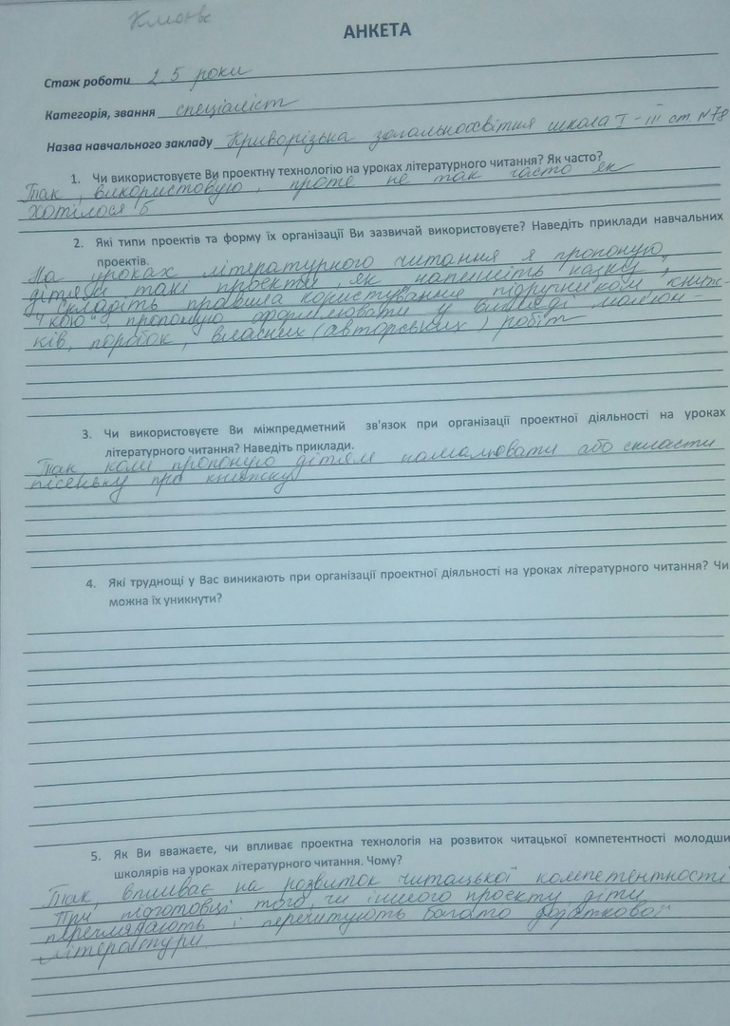

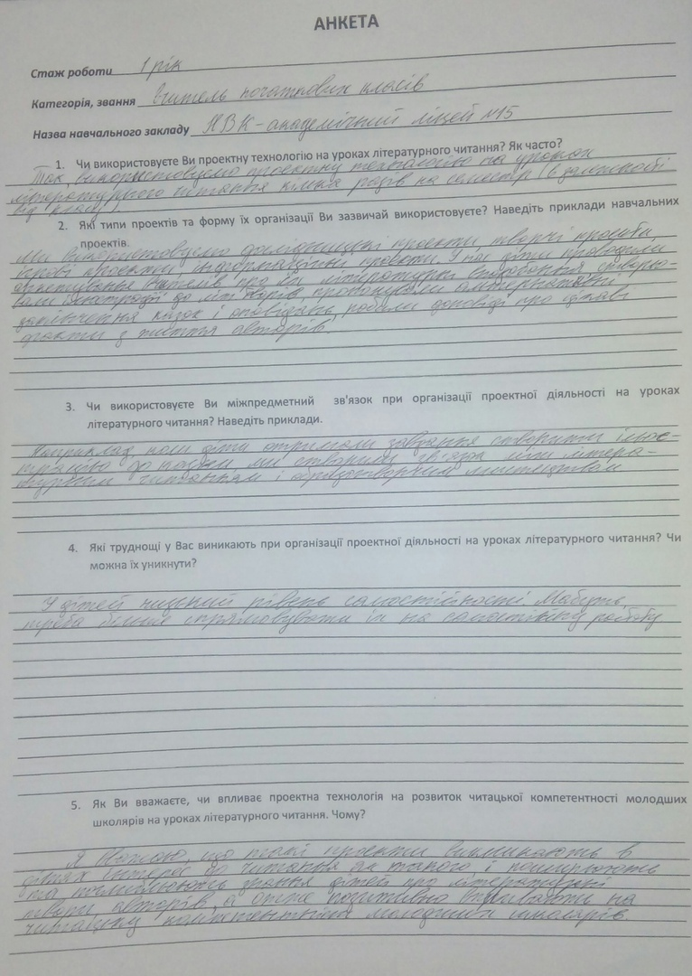

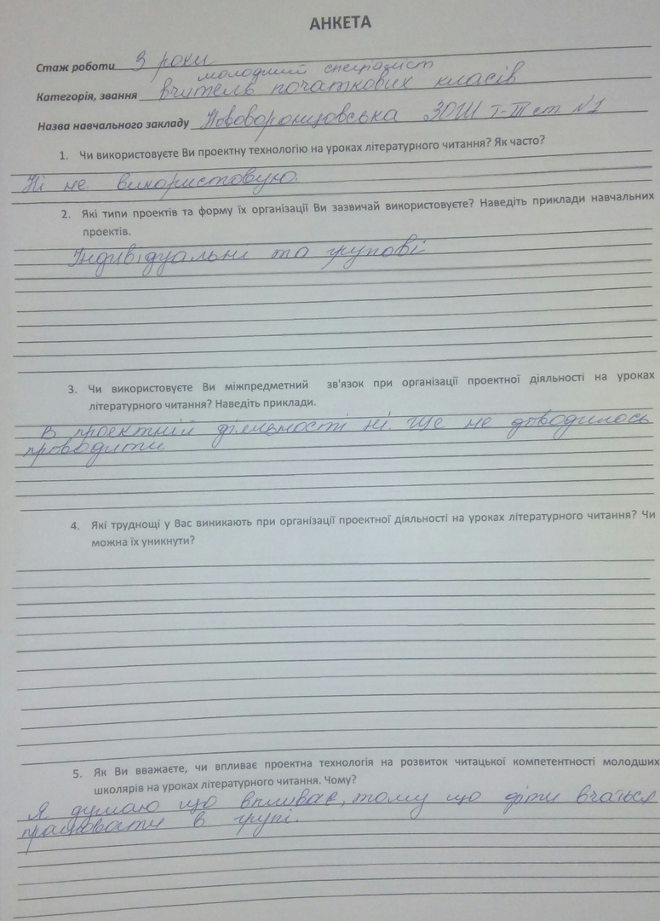

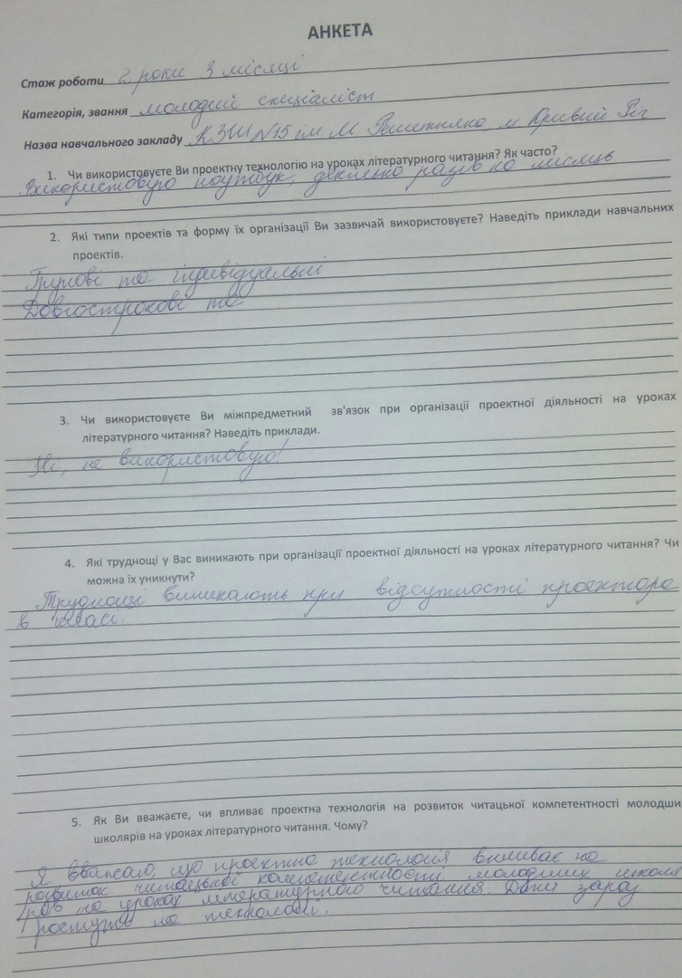

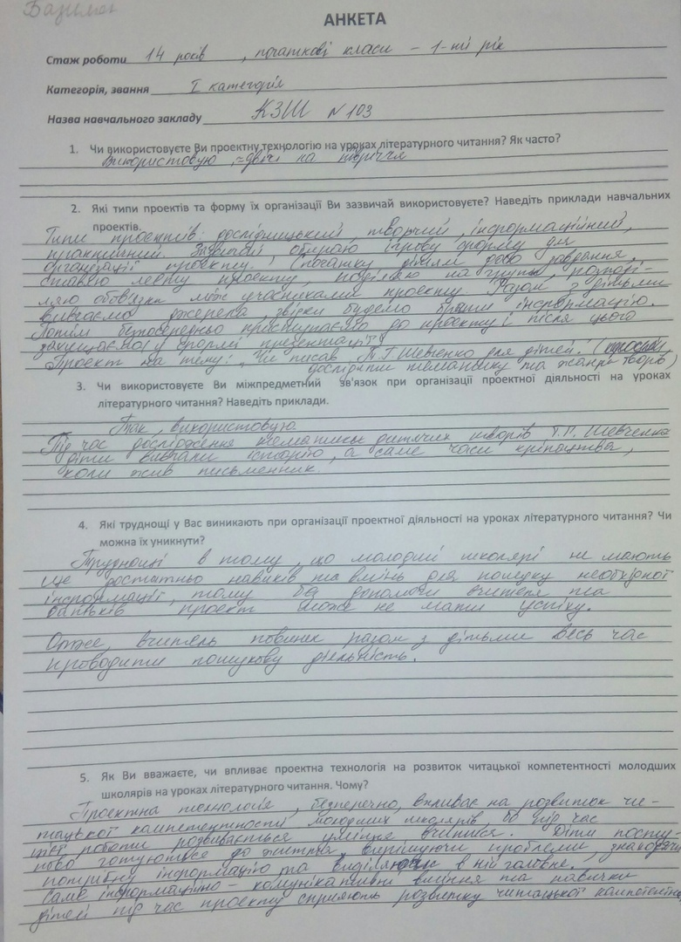

Додаток Б
Анкета для визначення рівня сформованості читацької компетентності учнів 4-их класів на констатувальному етапі експерименту
- Складіть список літератури для читання своїм однокласникам
№ | Прізвище та ім’я автора | Назва твору | Жанр твору

- Об’єднайте вказані твори ( «Реве та стогне Дніпр широкий», «За сонцем хмаронька пливе») за спільною характеристикою в один збірник та придумайте йому назву.
________________________________________________________________________________________________________________________________________________________ 3. Складіть твір про весну.
________________________________________________________________________________________________________________________________________________________________________________________________________________________________________________________________________________________________________________________________________________________________________________________________________________________________________________________________________________________________________________________________________________________________________________________________________________________________
________________________________________________________________________________________________________________________________________________________
4. Доповніть речення.
Я читаю для того, щоб…_______________________________________________________________________
Мені подобається (не подобається) читати тому, що…____________________________________________________________________________________________________________________________________________________
Бути хорошим читачем – це означає…____________________________________________________________________
____________________________________________________________________________
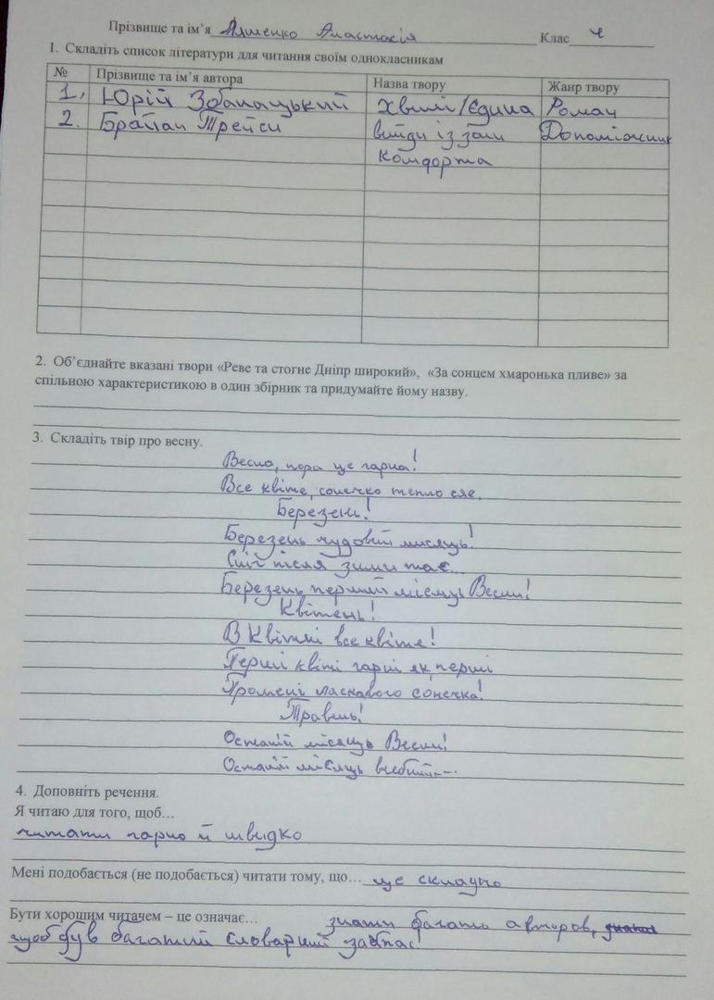

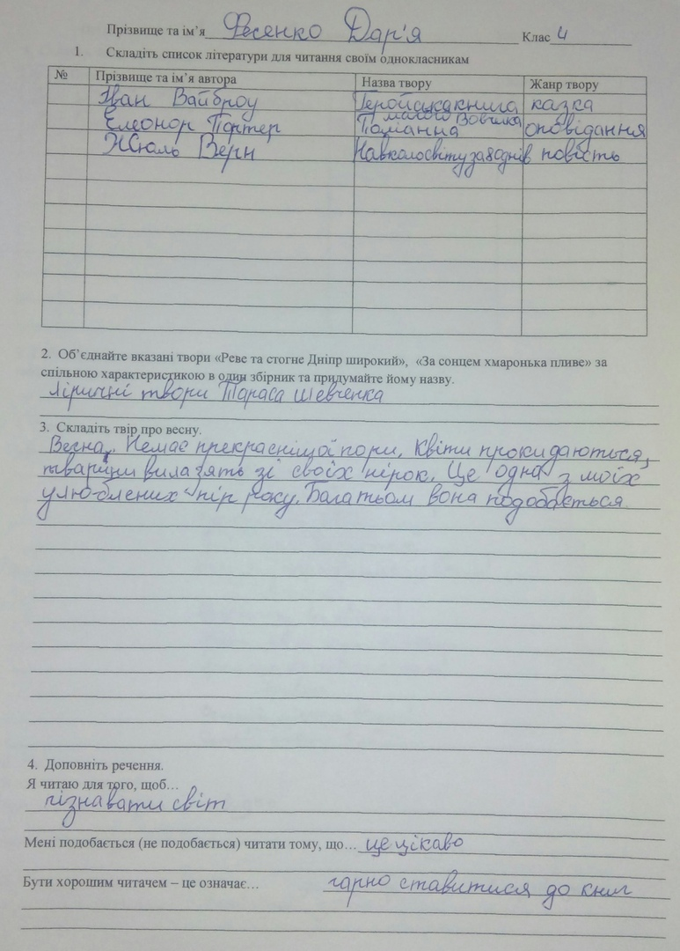

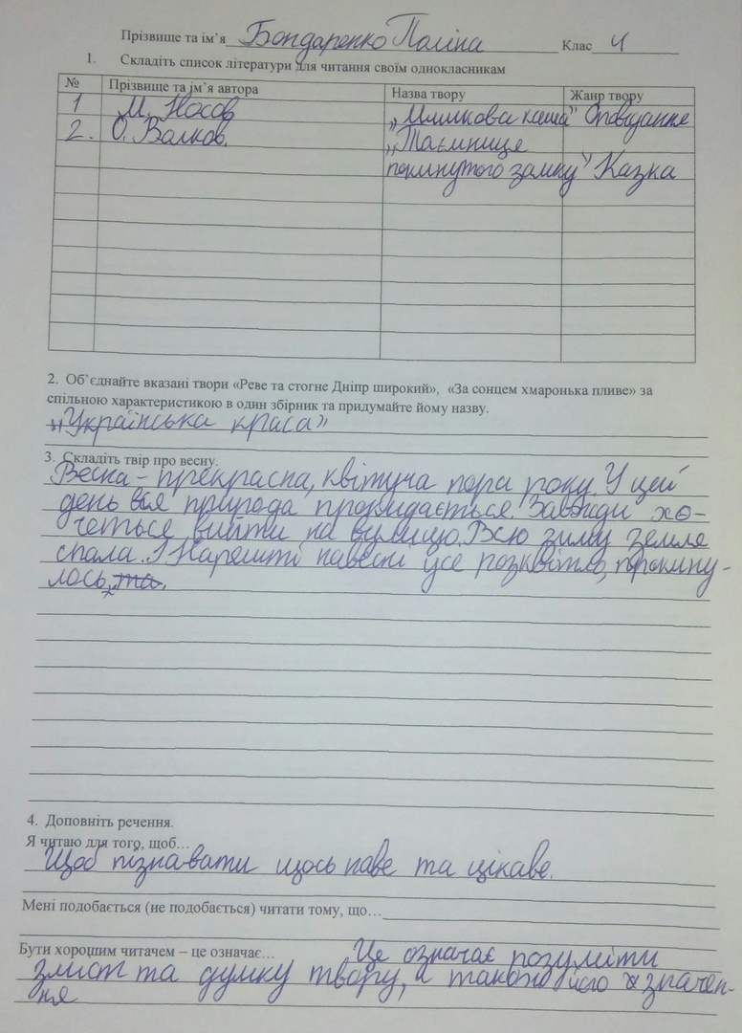

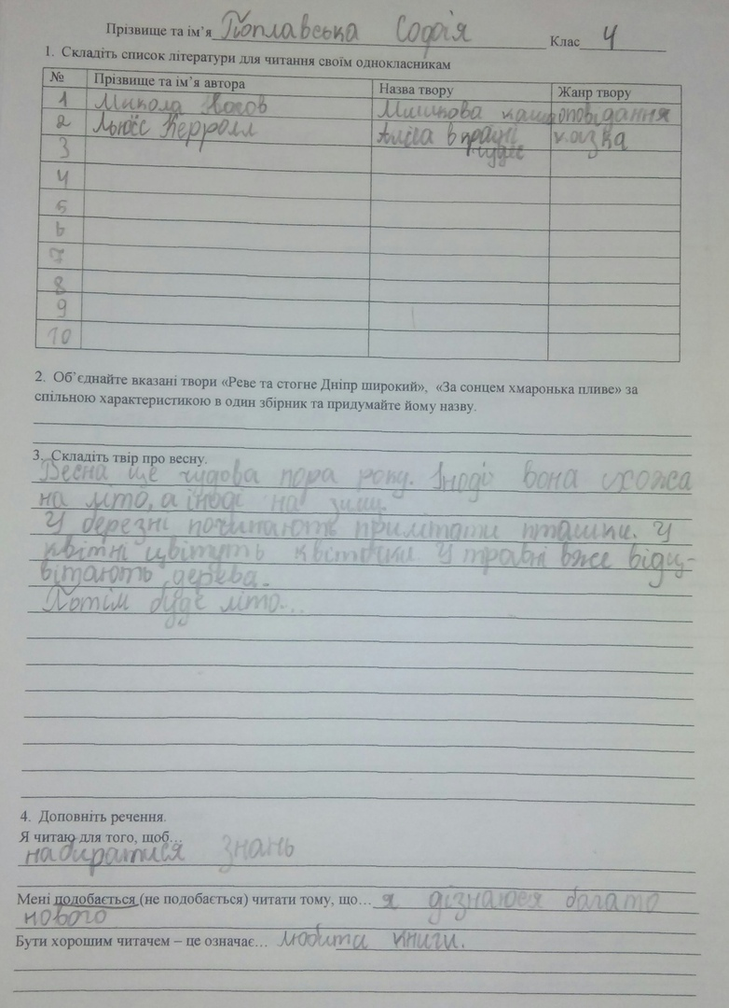

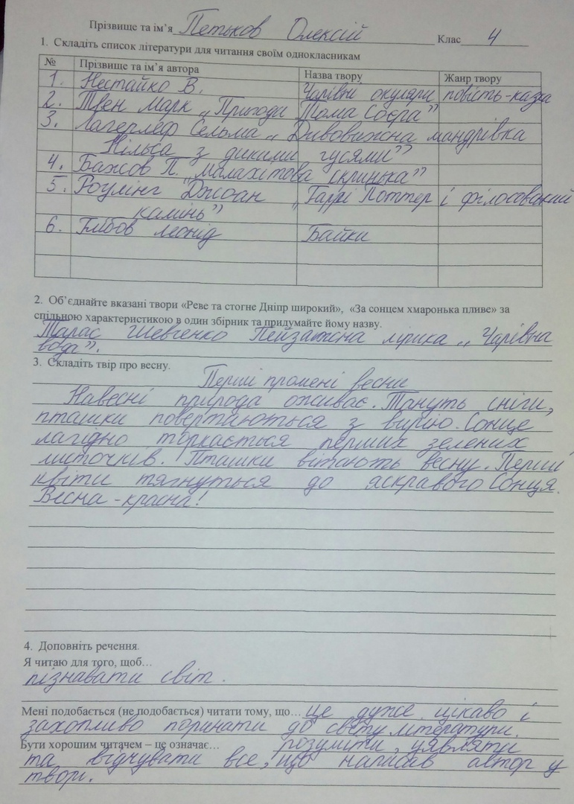

Додаток В
Навчальний проект
Тема: «Від зернини до хлібини»
Тип за складом учасників: груповий.
За тривалістю виконання: короткотривалий.
Тип за результатами діяльності: інформаційно-творчий.
Результати проекту: випуск газети.
Мета: формувати уявлення дітей про цінність хліба;викликати інтерес до історії свого народу, його звичаїв,бажання доторкнутися до народних джерел; виховувати шанобливе ставлення до хліба, до людей, які доклали праці в народження хліба

Актуальність проекту
Де б ви не накривали на стіл, яких би страв не наготували, всі старання будуть марні, якщо забудете про хліб. Спробуємо оцінити сонячне світло, красу землі і тепло рідного дому. Щоб ми не задумували, про що не мріяли - усьому міра хліб. В ньому основа нашого благополуччя, він - запорука усіх наших радостей і надій. Як говорили в давнину: "Земля на зернятку стоїть..."
Який шлях хліба від зернини до хлібини? Чи знаєте ви, друзі, як хліб потрапляє до столу? Хліб… Ось він — свіжий, м’який, запашний — лежить на вишитому рушнику. Від нього іде запах золотої ниви, спекотного сонця, чується пісня жайворонка.
Виконання проекту дає можливість сформувати уміння молодших школярів працювати з різними літературними джерелами та сформувати ключові компетентності:
- Уміння планувати діяльність;
- Уміння працювати з довідковою літературою;
- Учитися співпрацювати разом;
- Уміння запитувати;
- Уміння управляти голосом;
- Правильно оцінювати свою діяльність та діяльність однокласників.
А також розвивати читацьку компетентність, бо компоненти читацької компетентності пов’язані з типами навчальних проетів. Тому такий інформаційно-творчий проект пов'язаний із когнітивний, комунікативний та особистісно-творчий компонентами читацької компетентності.
Вчитель повинен допомогти своїм учням у пошуку джерел, необхідних у роботі над проектом, бути джерелом інформації, координувати весь процес роботи над проектом, підтримувати та заохочувати учнів, допомагати, а не виконувати роботу замість них.
Для реалізації проекту учні класу об’єднуються в 5 груп за жеребкуванням, але вчитель контролює цей процес. Результатом діяльності є випуск газети.
Групи одержують інформаційний листок із наступними завданнями:
Перша група «Історики» - дізнатися історію виникнення хліба з глибини віків.
Друга група «Дослідники» - дослідити шлях від зернини до хлібини.
Третя група «Народознавці» - знайти інформацію проте, як українці цінують хліб.
Четверта група «Літературознавці» - віднайти твори, в яких описується хліб.
П’ята група «Актори» - підготувати інсценізацію притчі «Без труда нема плода».
Шоста група «Художники» - намалювати хліб – як символ української землі.

Навчальний проект
Тема: «Що було на початку світу?»
Тип за складом учасників: індивідуальний
За тривалістю виконання: короткотривалий.
Тип за результатами діяльності: творчий.
Результати проекту: тематична папка.
Мета: повторити та узагальнити вивчений матеріал за опрацьованим розділом; активізувати словниковий запас; вдосконалювати навички швидкого, виразного свідомого читання; розвивати вміння висловлювати власну думку, читацьку компетентність та творчо представляти результати своїх напрацювань; виховувати інтерес до читання.

Актуальність проекту
Ще з прадавніх часів наші предки прагнули зрозуміти, як виникли земля, небо, вода, хто створив людей, тварин, рослин. Вони складали розповіді, у яких відображались уявлення людей про грізний, незрозумілий світ, богів, духів, явища, від яких залежало їхнє життя.
Минали століття. Ці старовинні оповіді, що передавалися із уст в уста, почали називати міфами.
Із часом письменники їх записали і переказали як твори усної народної творчості.
У змісті міфів різних народів є чимало схожого.
Виконання проекту дає можливість сформувати уміння молодших школярів працювати з різними літературними джерелами та сформувати ключові компетентності:
- Уміння працювати з довідковою літературою;
- Учитися співпрацювати разом;
- Уміння запитувати;
- Уміння планувати діяльність;
- Уміння управляти голосом;
- Правильно оцінювати свою діяльність та діяльність однокласників.
А також розвивати читацьку компетентність, бо компоненти читацької компетентності пов’язані з типами навчальних проектів. Тому такий творчий проект пов'язаний із особистісно-творчим компонентом читацької компетентності.
Вчитель повинен допомогти своїм учням у пошуку джерел, необхідних у роботі над проектом, бути джерелом інформації, координувати весь процес роботи над проектом, підтримувати та заохочувати учнів, допомагати, а не виконувати роботу замість них.
Для реалізації проекту кожен учень працює самостійно, але вчитель контролює цей процес.
Учні одержують інформаційний листок із наступними завданнями:
- Написати власний міф «Як виник світ?» чи «Хто створив людей?»
- Намалювати ілюстрацію до написаного міфу.

Навчальний проект
Тема: «Невідома Леся Українка»
Тип за складом учасників: груповий.
За тривалістю виконання: короткотривалий.
Тип за результатами діяльності: дослідницько-творчий.
Результати проекту: книга.
Мета: поглибити, розширювати знання про життя та творчість Лесі Українки; вчитися здійснювати проектну діяльність на основі досліджень, вчити знаходити і систематизувати інформацію, вчити аналізувати, робити висновки на основі власних спостережень, вміти пояснити даний матеріал на основі теоретичних відомостей та презентувати в узагальненому вигляді; розвивати спостережливість, допитливість, зв’язне мовлення, мислення, творчі здібності, пам'ять, уяву та увагу та читацьку компетентність; виховувати інтерес до пошукової роботи, почуття гордості за видатну українку, почуття успіху і особистої значущості; формувати в учнів товариські відносини, почуття взаємодопомоги.

Актуальність проекту
Ні! Я жива, я вічно буду жити!
Бо в серці маю те, що не вмирає
Л. Українка
Лариса Косач – геній української літератури, що входить в умовну тріаду Шевченко-Франко-Українка. Її вірші вчать ще змалку, тож здавалось би, що ми знаємо про цю поетесу все. Адже про неї завжди багато говорять, багато пишуть, багато дискутують.
Ніжна, тендітна зовні, ця юна дівчинка ще із дитячих літ засвоювала уроки мужності із розповідей, що доводилося чути від рідних і близьких, від селян, до яких Леся ставилася дуже приязно. І це згодом відбилося у її натхненних творах.
Леся Українка прожила недовгий вік, але це було прекрасне життя людини, що весь свій хист, кожну хвилину свідомого існування віддала народові в боротьбі за його соціальне і національне визволення. Слово було для неї зброєю у боротьбі, а без боротьби вона не бачила життя.
Чи можна Л.Українку порівняти з квіткою? Чому її твори не втрачають актуальності і зараз? Відповідь на ці та інші питання ми можемо дати, коли вивчимо її життєвий та творчий шлях.
Виконання проекту дає можливість сформувати уміння молодших школярів працювати з різними літературними джерелами, вміння знаходити відповідь на конкретне питання, вміння аналізувати та співставляти різні думки, та сформувати ключові компетентності:
- Уміння планувати діяльність;
- Уміння працювати з довідковою літературою;
- Уміння визначати головне;
- Учитися співпрацювати разом;
- Уміння запитувати;
- Уміння управляти голосом;
- Уміння висловлювати власну точку зору;
- Уміння виділяти істотні ознаки;
- Правильно оцінювати свою діяльність та діяльність однокласників.
А також розвивати читацьку компетентність, бо компоненти читацької компетентності пов’язані з типами навчальних проектів. Тому такий дослідницько-творчий проект пов'язаний із діяльнісним, ціннісним і особистісно-творчим компонентами читацької компетентності. Починаючи працювати над проектом, учень бачить, якими є основні питання теми, яку інформацію йому необхідно знайти, як її опрацювати та представити на розгляд однокласників.
Вчитель повинен допомогти своїм учням у пошуку джерел, необхідних у роботі над проектом, бути джерелом інформації, координувати весь процес роботи над проектом, підтримувати та заохочувати учнів, допомагати, а не виконувати роботу замість них.
Для реалізації проекту учні класу об’єднуються в 4 груп за бажанням учнів, але вчитель контролює цей процес.
Групи одержують інформаційний листок із наступними завданнями:
Група 1
Чому життя Лесі Українки вважають подвигом? (Дитячі роки Лесі Українки: родина;хвороба та навчання.
Група 2
Які квіти описувала у своїх творах Л.Українка? Наведіть приклади творів та намалюйте ілюстрації до них.
Група 3
У яких віршах Леся Українка змальовує природу України? Наведіть приклади творів та намалюйте ілюстрації до них.
Група 4
Продекламуйте вивчені вірші напам’ять Лесі Українки?

Навчальний проект
Тема: Твоє коріння там, де ти народився. Саша Кочубей «Володарка лісу»
Тип за складом учасників: груповий.
За тривалістю виконання: довготривалий.
Тип за результатами діяльності: дослідницько-інформаційний.
Результати проекту: презентація, плакати, листівки, буклет, малюнки, інформаційний альбом.
Мета: ознайомити учнів із творчістю Саші Кочубей; формувати навичку критичного мислення; продовжувати формування навички читацької діяльності;здійснити пошук інформації про аварію на Чорнобильській АЕС, вказати її причини та наслідки; розширити знання учнів про техногенні катастрофи, формувати уміння бережного відношення до навколишнього середовища; вчити учнів свідомо сприймати художні тексти, визначати основну думку в прочитаному творі; вчитися здійснювати проектну діяльність на основі досліджень, знаходити і систематизувати інформацію, аналізувати, робити висновки на основі власних спостережень, вміти пояснити даний матеріал на основі теоретичних відомостей та презентувати в узагальненому вигляді, підбирати фотоілюстрації до даної проблеми; розвивати спостережливість, допитливість, кмітливість, винахідливість, зв’язне мовлення, мислення, творчі здібності, пам'ять, уяву та увагу та читацьку компетентність; виховувати любов до родини, вірність традиціям; інтерес до пошукової роботи, почуття успіху і особистої значущості; формувати в учнів товариські відносини, почуття взаємодопомоги.
Актуальність проекту
Для кожної людини дорога у великий світ починається від отчого порога, який ми звемо домівкою, рідним краєм, своєю малою батьківщиною. Адже Батьківщина — це не тільки наша країна, а й місце, де ти народився й виріс, де промайнуло твоє дитинство, де ти пізнав перше кохання й перше розчарування. Але якщо цього місця не стало, воно зникло, що тоді? Чи може таке місце зникнути?
Було собі в Україні місто Чорнобиль. Затишне, красиве. Та біля нього побудували атомну станцію. І недогледіли її. Погано збудували. Погано й пильнували. Сталася аварія на атомній станції. Багато земель України стали брудні. На них не можна сіяти, пасти худобу. На заражених землях нікому тепер не можна жити. Ті землі треба лікувати. Чорнобиль — тепер велика рана України.
Чорнобиль походить від назви гіркого полину чорно-билки. Спочатку так іменувалося давнє поселення, потім — місто, а згодом — і атомна електростанція. Що приховує це місце та таємниці цієї події – ось наша задача.
Виконання проекту дає можливість сформувати уміння молодших школярів працювати з різними літературними джерелами, вміння знаходити відповідь на конкретне питання, вміння аналізувати та співставляти різні думки, та сформувати ключові компетентності:
- Уміння планувати діяльність;
- Уміння працювати з довідковою літературою;
- Уміння визначати головне;
- Учитися співпрацювати разом;
- Уміння запитувати;
- Уміння висловлювати власну точку зору;
- Правильно оцінювати свою діяльність та діяльність однокласників.
А також розвивати читацьку компетентність, бо компоненти читацької компетентності пов’язані з типами навчальних проектів. Тому такий дослідницько-творчий проект пов'язаний із діяльнісним, ціннісним і особистісно-творчим компонентами читацької компетентності. Починаючи працювати над проектом, учень бачить, якими є основні питання теми, яку інформацію йому необхідно знайти, як її опрацювати та представити на розгляд однокласників.
Вчитель повинен допомогти своїм учням у пошуку джерел, необхідних у роботі над проектом, бути джерелом інформації, координувати весь процес роботи над проектом, підтримувати та заохочувати учнів, допомагати, а не виконувати роботу замість них.
Для реалізації проекту учні класу об’єднуються в 5 груп за бажанням учнів, але вчитель контролює цей процес.
Групи одержують інформаційний листок із наступними завданнями:
Група 1
- Що відомо про Чорнобильську атомну електростанцію (АЕС)?
- Причини аварії.
Група 2
- Наслідки Чорнобильської катастрофи?
- Що таке «зона відчуження Чорнобильської атомної електростанції (АЕС)»? Скільки кілометрів вона охоплює?
Група 3
- Чому місто Чорнобиль називають «місто мертвих духів», «місто привид»? Дібрати фотоілюстрації.
Група 4
Саша Кочубей
- Дитинство дівчинки. Де навчалася? Де зараз працює?
- Які твори і яких жанрів написала Саша Кочубей?
Група 5
Саша Кочубей «Володарка лісу»
- Якби Ви були автором «Володарка лісу», чи було б у нього продовження? Якою Ви б хотіли бачити кінцівку оповідання? Напишіть її.

Навчальний проект
Тема: Зірки екранного кіно. Ірен Роздобудько «Я зніматимусь в кіно»
Тип за складом учасників: індивідуальний.
За тривалістю виконання: короткотривалий.
Тип за результатами діяльності: творчий.
Результати проекту: презентація, плакати, листівки, буклет, малюнки, інформаційний альбом, колаж.
Мета: ознайомити учнів із мистецтвом – кіно; ознайомитися із кіногероями та представити характеристику вибраного персонажа; вчитися здійснювати проектну діяльність на основі досліджень, вчити знаходити і систематизувати інформацію, вчити аналізувати, робити висновки на основі власних спостережень, презентувати в узагальненому вигляді; розвивати спостережливість, допитливість, зв’язне мовлення, мислення, творчі здібності, пам'ять, уяву та увагу та читацьку компетентність; виховувати інтерес до пошукової роботи, почуття успіху і особистої значущості.
Актуальність проекту
Кіно - один з наймолодших видів мистецтва. Говорити про нього і просто, і складно. Просто, тому що всі, звичайно ж, знають, що це таке, складно, тому що багато хто думають, що знають. Дуже часто під кіномистецтвом розуміють лише атракціон. І правди заради варто сказати, що вперше кіно з'явилося саме як розвага і тільки згодом заявило про себе як про мистецтво.
Протягом всієї історії життя людей, вони постійно намагаються шукати героїв. І це не дивно, герої потрібні людям, щоб вчитися чомусь доброму та правильному, вірити в найкраще. Герої становляться для нас прикладом. Хтось захоплюється героями воєнних баталій, для когось героєм стане улюблений письменник чи історичний діяч, а хтось захоче бути схожим на героя улюбленого фільму або книги.
Які ж улюблені кіногерої є у кожного з нас? Чому вони нам подобаються? Як вони на мене впливають?
Виконання проекту дає можливість сформувати уміння молодших школярів працювати з різними літературними джерелами, вміння знаходити відповідь на конкретне питання, вміння аналізувати та співставляти різні думки, та сформувати ключові компетентності:
- Уміння планувати діяльність;
- Уміння працювати з довідковою літературою;
- Уміння визначати головне;
- Учитися співпрацювати разом;
- Уміння запитувати;
- Уміння управляти голосом;
- Уміння висловлювати власну точку зору;
- Уміння виділяти істотні ознаки;
- Правильно оцінювати свою діяльність та діяльність однокласників.
А також розвивати читацьку компетентність, бо компоненти читацької компетентності пов’язані з типами навчальних проектів. Тому такий дослідницько-творчий проект пов'язаний із діяльнісним, ціннісним і особистісно-творчим компонентами читацької компетентності. Починаючи працювати над проектом, учень бачить, якими є основні питання теми, яку інформацію йому необхідно знайти, як її опрацювати та представити на розгляд однокласників.
Вчитель повинен допомогти своїм учням у пошуку джерел, необхідних у роботі над проектом, бути джерелом інформації, координувати весь процес роботи над проектом, підтримувати та заохочувати учнів, допомагати, а не виконувати роботу замість них.
Для реалізації проекту кожен учень працює самостійно, але вчитель контролює цей процес.
Учні одержують інформаційний листок із наступними завданнями:
- Вибрати свого улюбленого кіногероя.
- Написати твір-роздум: «Чому мені подобається цей кіногерой?».
- Дібрати фотоілюстрації чи намалювати кіногероя.
- Представити результати у вигляді презентації, буклету, колажу, книжки чи іншої форми (на вибір).

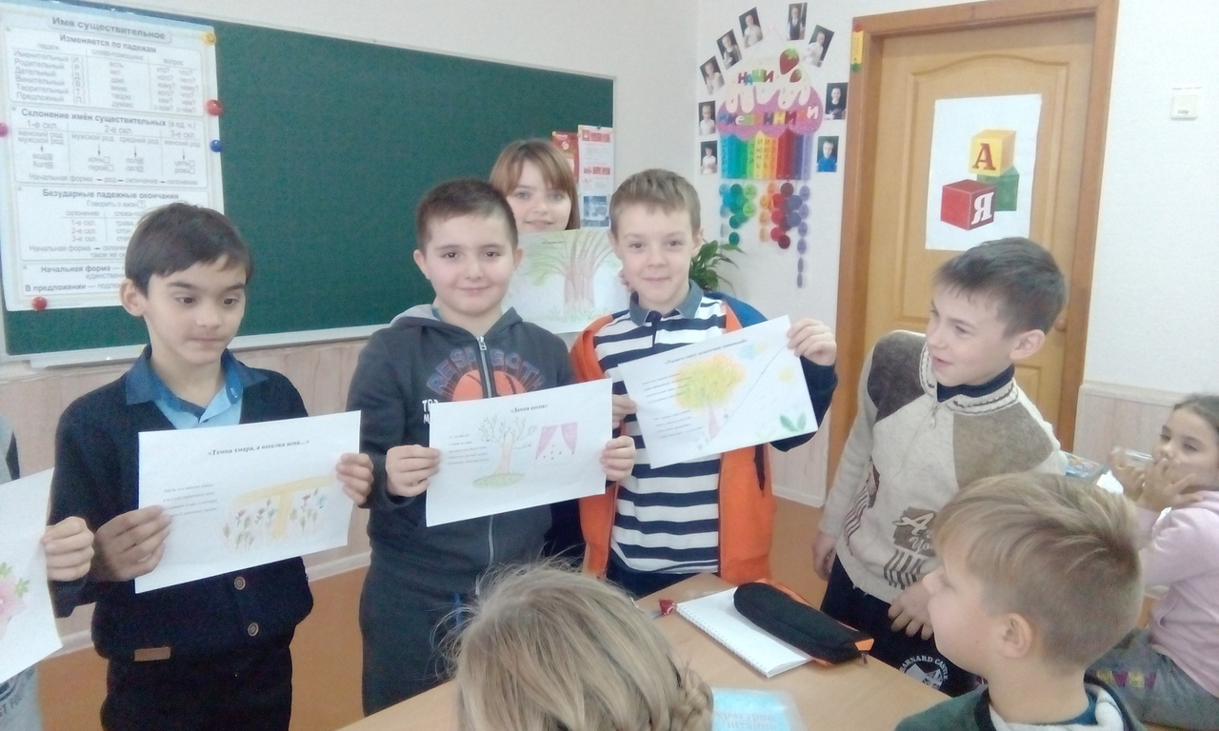
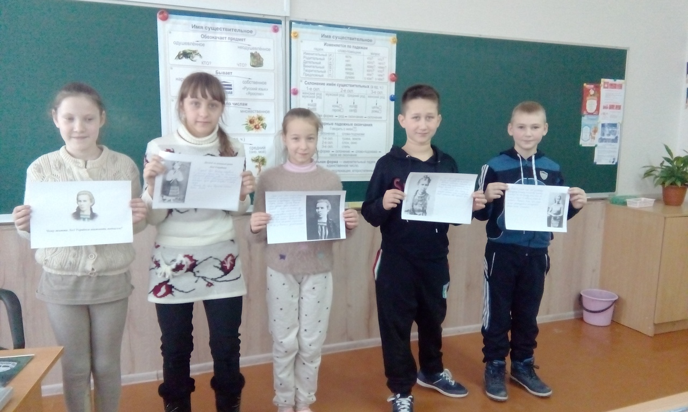
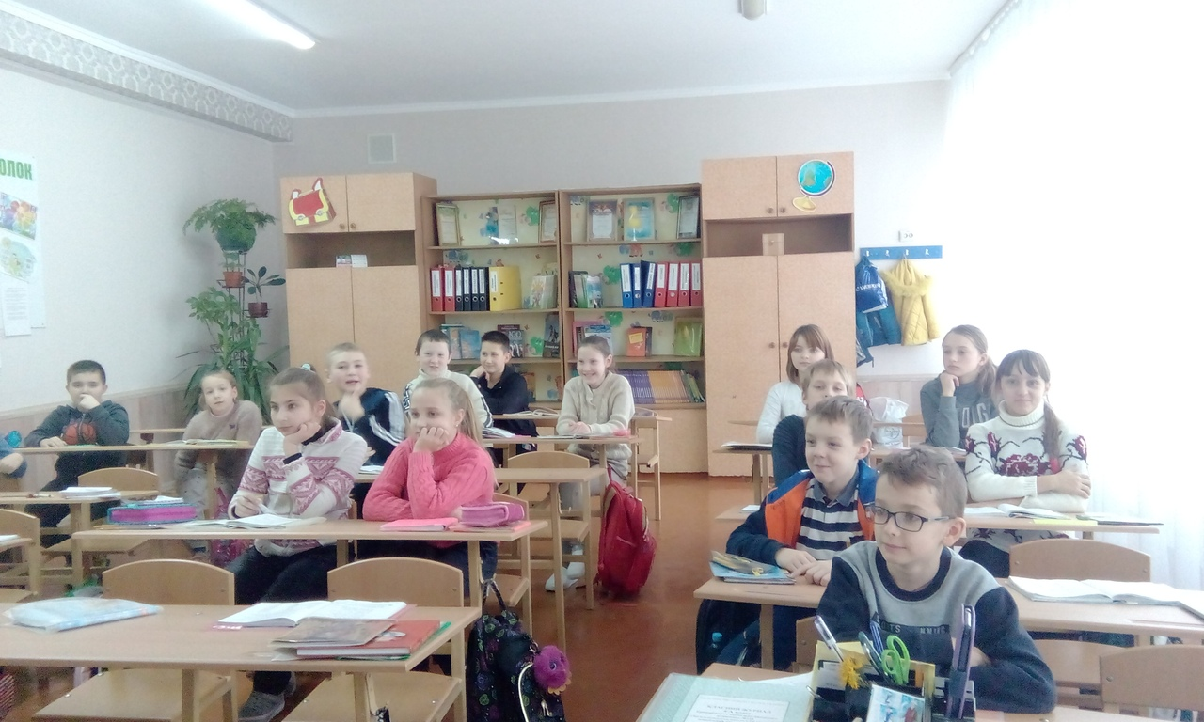
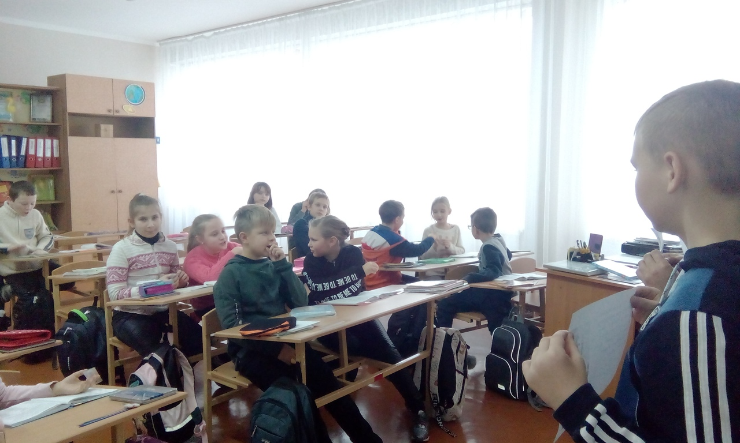

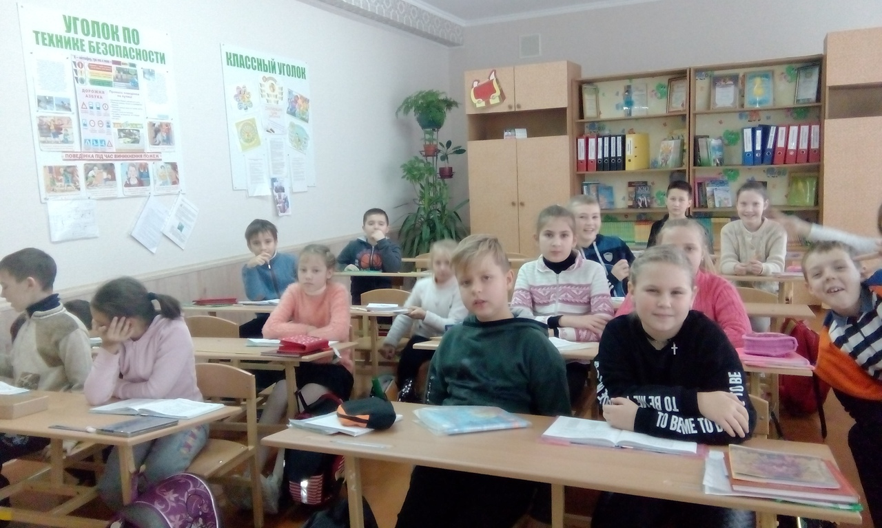
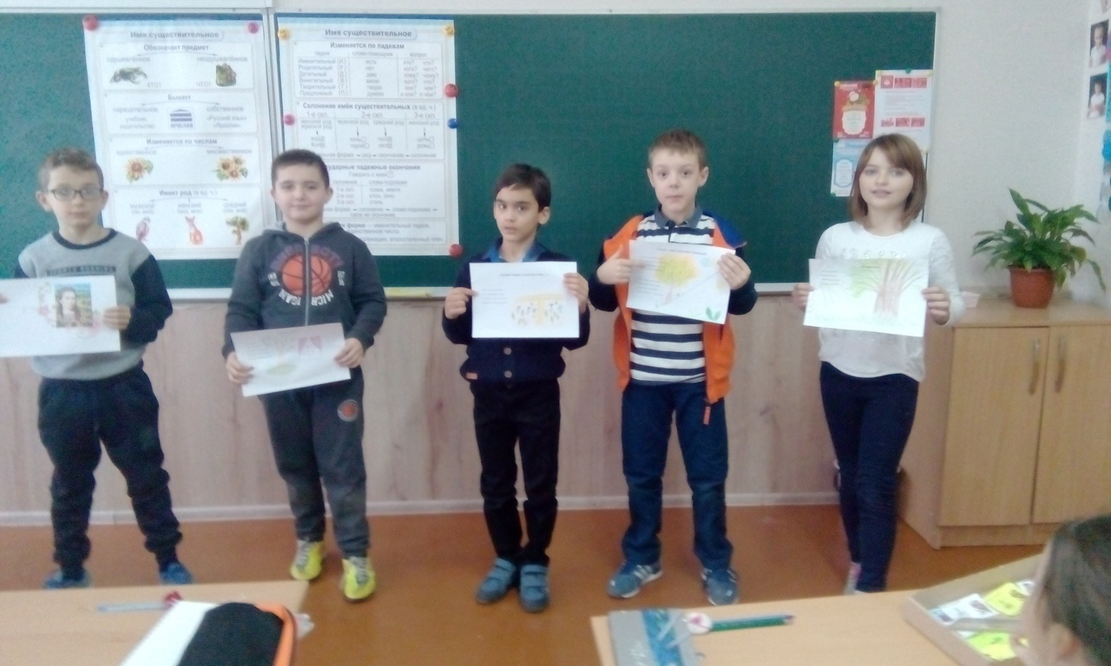

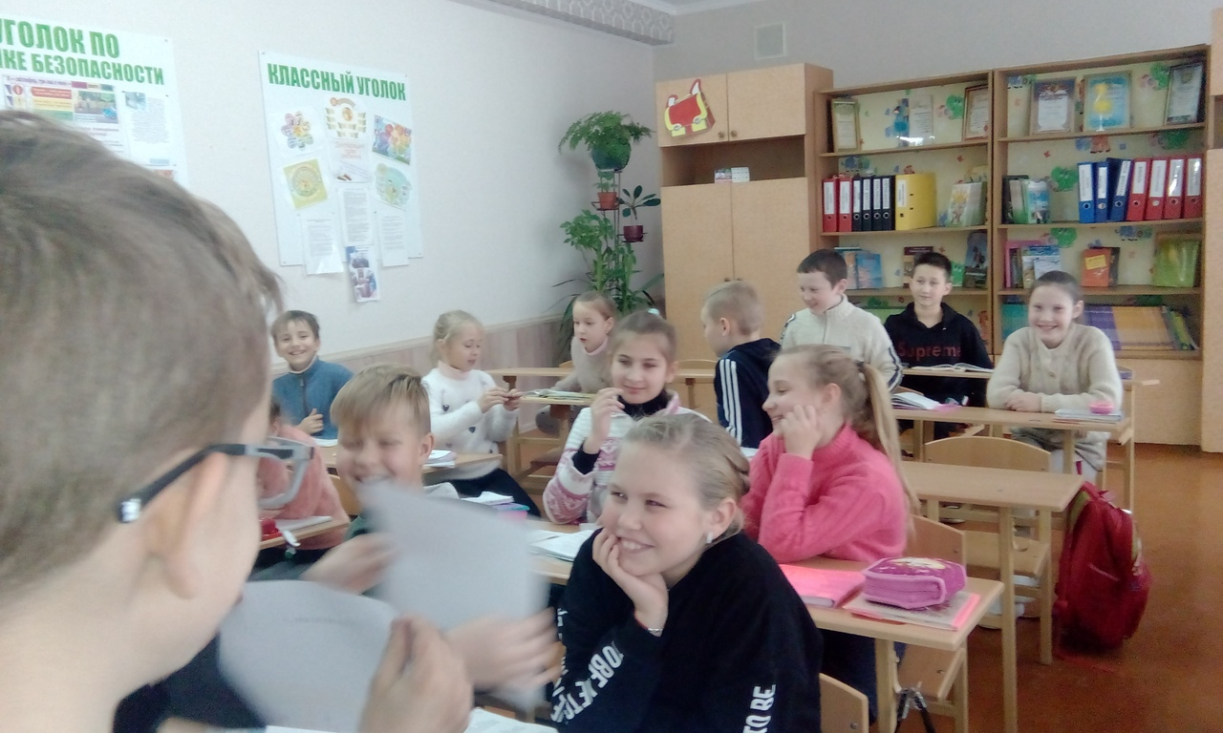
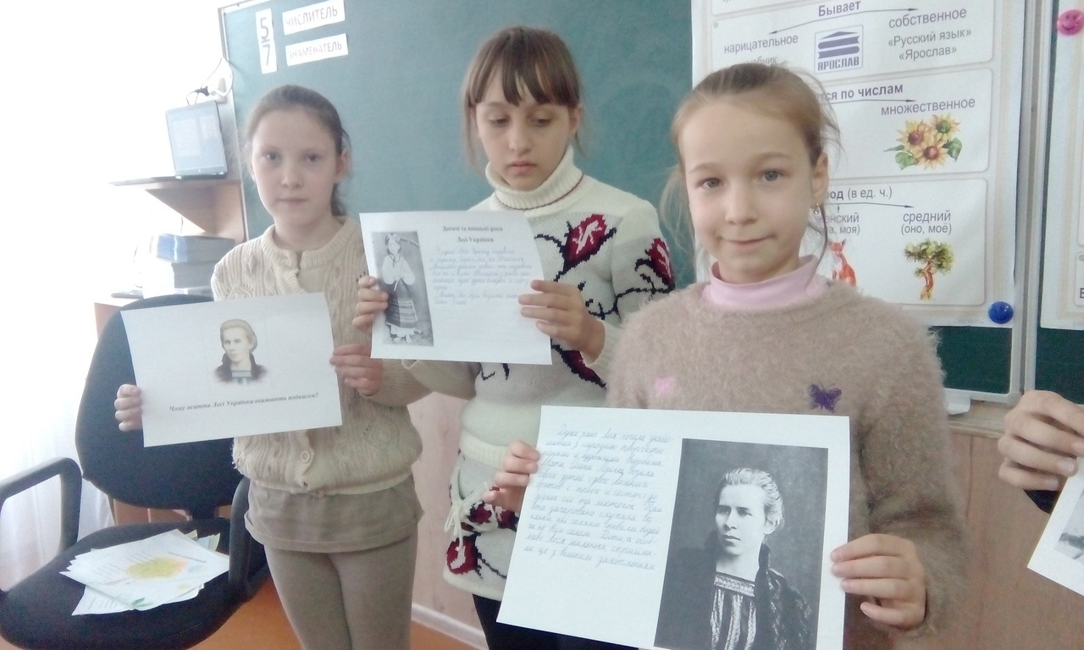
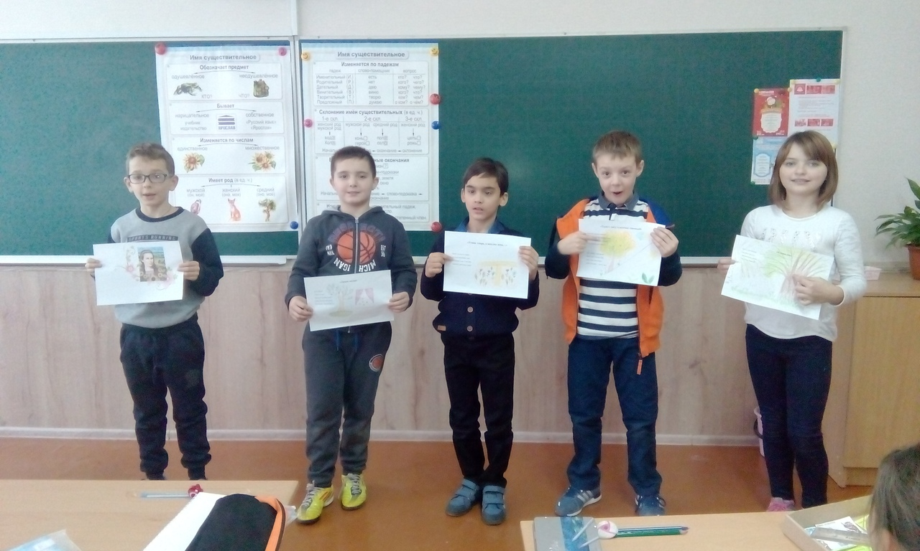
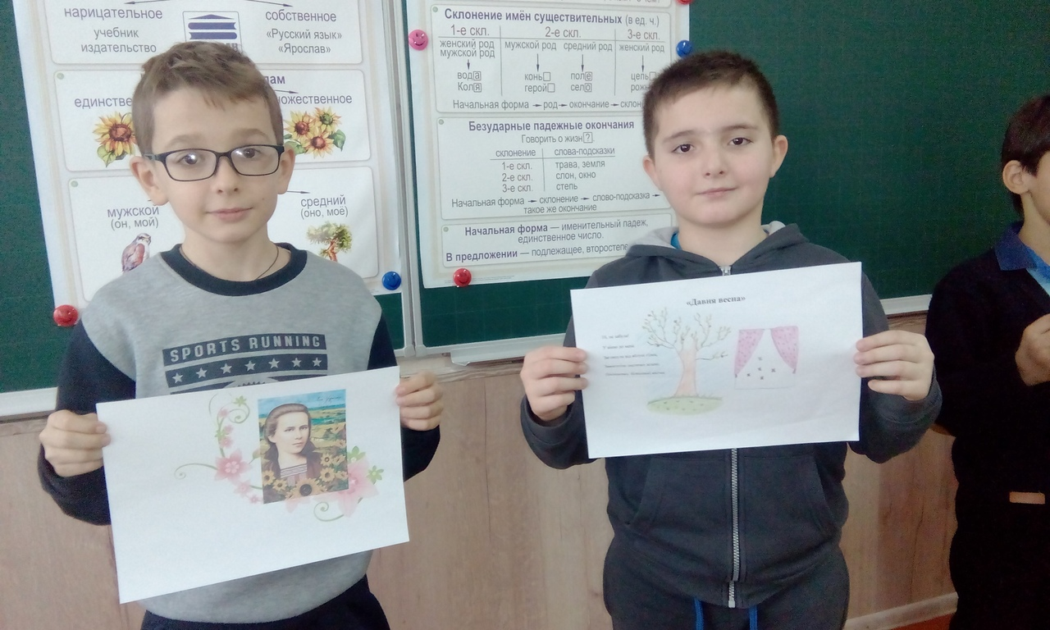
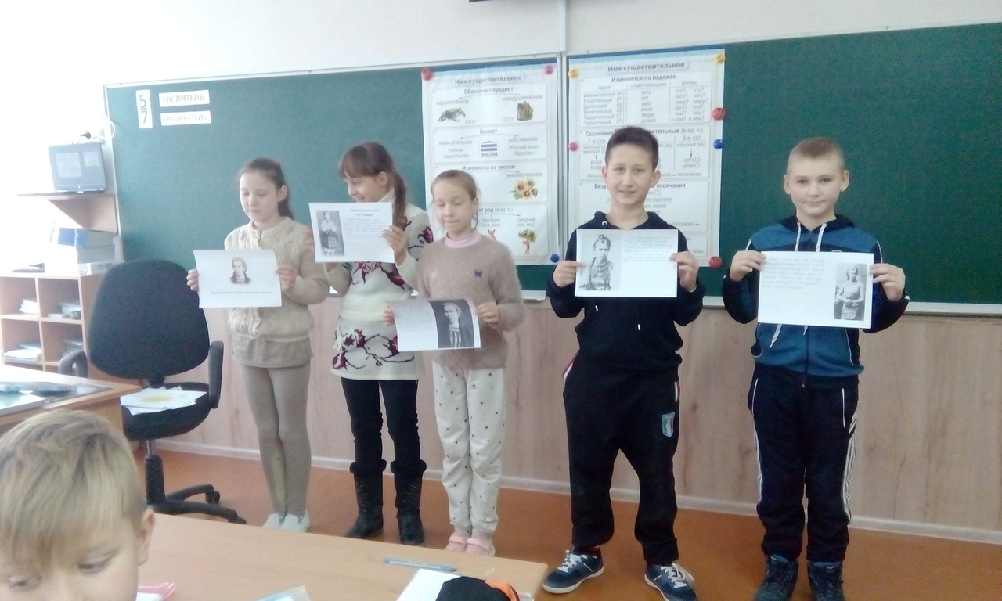
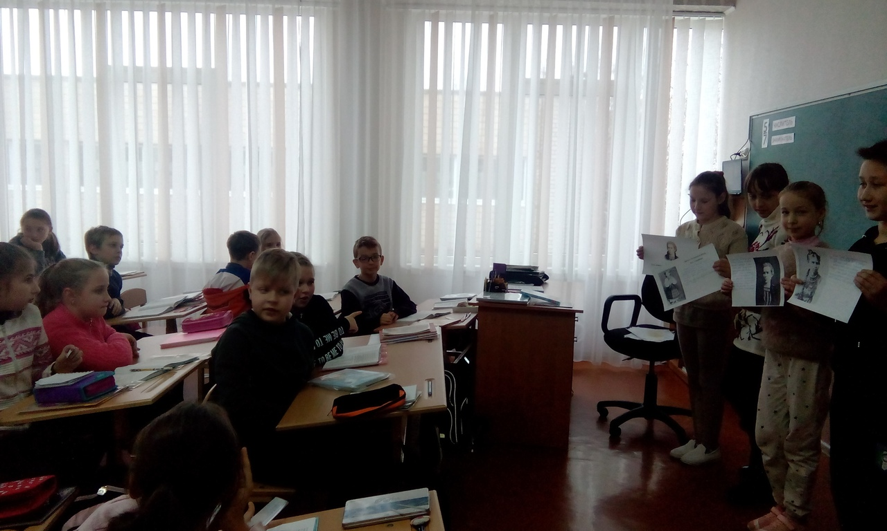

Додаток Г
Анкета для визначення рівня сформованості читацької компетентності
учнів 4-их класу на контрольному етапі експерименту
- Складіть список літератури для читання своїм однокласникам
№ | Прізвище та ім’я автора | Назва твору | Жанр твору

- Об’єднайте вказані твори ( «Дрімають села», «Дивувалася зима…», «Лисичка-кума») за спільною характеристикою в один збірник та придумайте йому назву.
________________________________________________________________________________________________________________________________________________________
- Складіть твір про дружбу.
____________________________________________________________________________________________________________________________________________________________________________________________________________________________________________________________________________________________________________________________________________________________________________________________________________________________________________________________________________________________________________________________________________________________________________________________________________________________________________________________________________________________________________________________________________________________________________________________________________________________________________________________________
- Доповніть речення.
Я читаю для того, щоб…_______________________________________________________________________
Мені подобається (не подобається) читати тому, що…____________________________________________________________________________________________________________________________________________________
Бути хорошим читачем – це означає…____________________________________________________________________
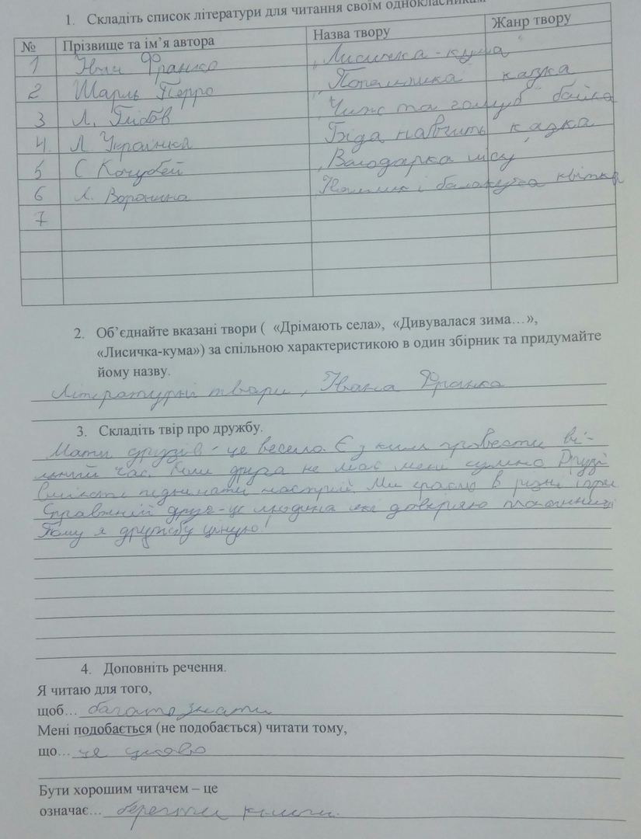

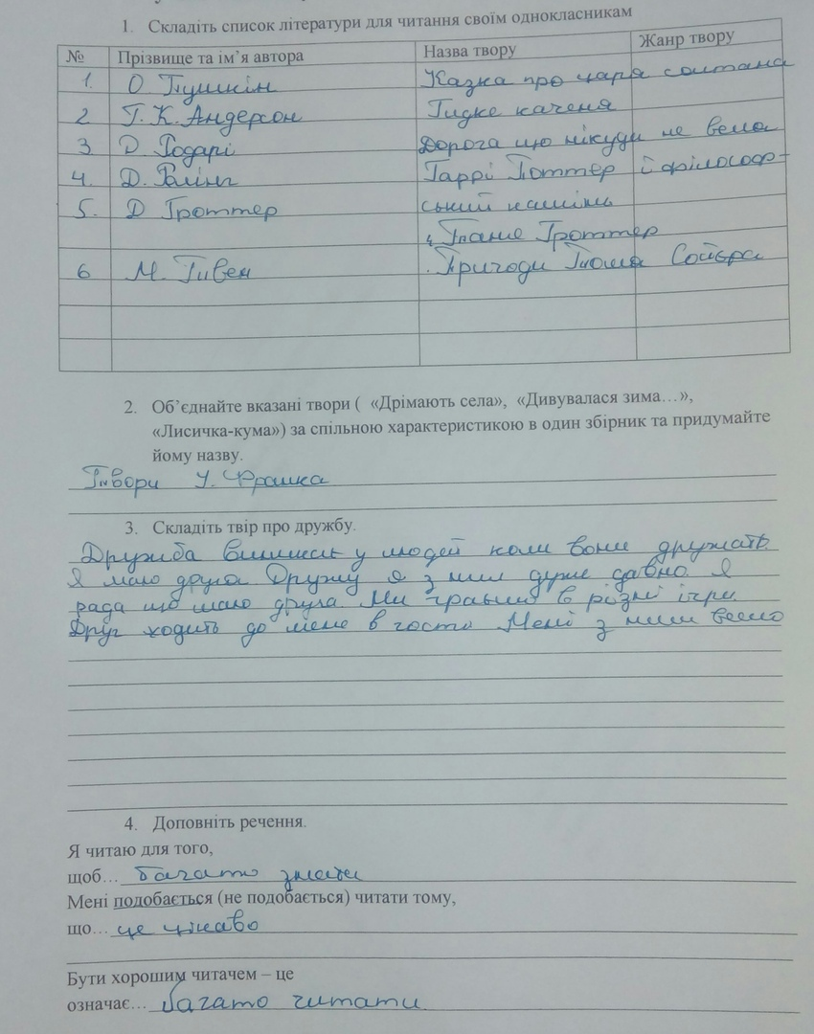

АНОТАЦІЯ

Рожко Т. В. Формування читацької компетентності молодших школярів на уроках літературного читання засобом проектної технології / Т.В. Рожко. – Рукопис. – Кривий Ріг, 2018. – 122 с.
У магістерській роботі розкрито сутність поняття «читацька компетентність», описано компоненти та складові читацької компетентності, психолого-педагогічні аспекти та етапи її формування, висвітлено особливості проектної технології, структуру проектної діяльності, класифікацію навчальних проектів, етапи роботи над проектами, представлено систему роботи з формування читацької компетентності учнів 4 класу через застосування проектної технології на уроках літературного читання.
Ключові слова: читацька компетентність, компоненти та складові читацької компетентності, проектна технологія, проектна діяльність, навчальний проект, літературне читання.

